Spis treści:
T20. Wygląd, menu i obiekty programu MS Access 2
T21: Projektowanie tabel do baz danych. Okno projektu tabeli. Typy danych. 6
T22: Właściwości pól tabel. 14
T 23: Reguły integralności bazy danych. Sprawdzenie poprawności danych 15
T24 : Zasady tworzenia relacji między tabelami. 26
T25: Tworzenie tabel i relacji w MS Access. 30
T26: Importowanie i eksportowanie danych 31
T27: Sortowanie i filtrowanie rekordów 34
T28: Definiowanie wyrażeń w Accessie 37

T20. Wygląd, menu i obiekty programu MS Access

Microsoft Access – system obsługi relacyjnych baz danych, wchodzący w skład pakietu biurowego Microsoft Office dla środowiska Windows. Bazy danych Access są zapisywane w pojedynczych plikach (rozszerzenie ACCDB). Jest to wygodne w przypadku prostych zastosowań, jednak kosztem wydajności, wielodostępności oraz bezpieczeństwa danych. Aby uniknąć takich problemów Access można podłączyć do zewnętrznych źródeł danych (do dowolnego źródła obsługującego popularne oprogramowanie pośredniczące, np. do serwera Microsoft SQL Server, PostgreSQL lub innej bazy MS Access). W takim przypadku Access spełnia rolę graficznego interfejsu dla zewnętrznych źródeł danych, a nie całego systemu obsługi baz danych.
Okno powitalne i interfejs
Pierwszym rzucającym się w oczy ułatwieniem jest okno powitalne, które pojawia się tuż po uruchomieniu aplikacji i zawiera szereg propozycji-szablonów najczęściej spotykanych baz danych.
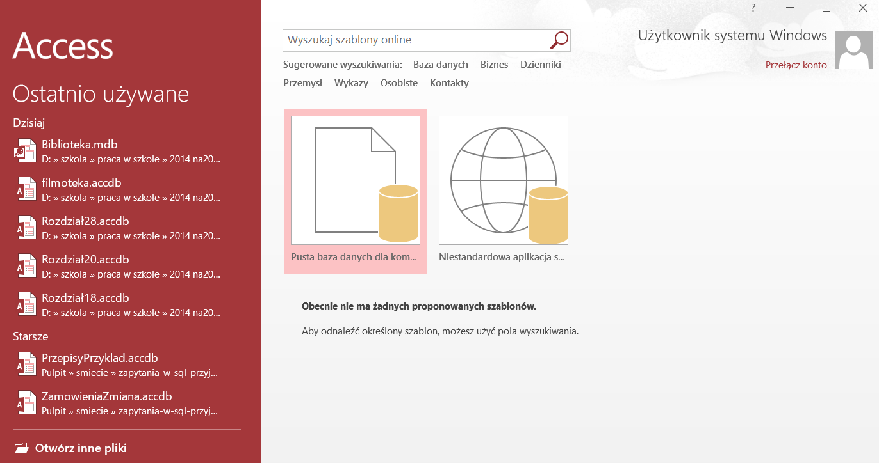
Rysunek 1. Okno główne programu Access 2016

Wstążka
Wstążka to zbiór kart zawierających grupy poleceń zorganizowane według funkcji. Wstążka zastąpiła piętrowy układ menu i pasków narzędzi występujących w starszych wersjach programu Access.
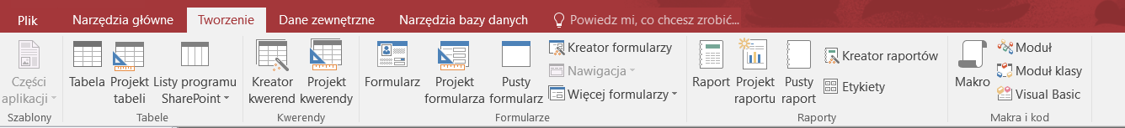
Kluczowe funkcje wstążki to:
- Karty poleceń — na kartach są wyświetlane polecenia często używane razem, aby można było znaleźć potrzebne polecenia w odpowiednim momencie.
- Karty poleceń kontekstowych — karta poleceń pojawiająca się w zależności od kontekstu — obiektu, z którym się w danej chwili pracuje, lub realizowanego zadania. Karta poleceń kontekstowych zawiera polecenia, które najprawdopodobniej okażą się przydatne.
- Galerie — nowe formanty, które pozwalają na wyświetlanie podglądu stylu lub opcji, aby można było zobaczyć wyniki przed wprowadzeniem zmiany.

Okienko nawigacji
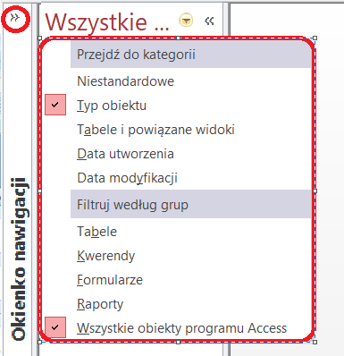
Okienko nawigacji, stanowi centralne miejsce dostępu do wszystkich obiektów bazy danych. W okienku nawigacji wszystkie obiekty zdefiniowane w bazie danych są wyświetlane jako kategorie. Poszczególne kategorie są zorganizowane w grupach wyświetlanych jako paski. Nazwy grup zmieniają się w zależności od wybranego widoku kategorii. Każda grupa może zawierać jeden lub więcej obiektów bazy danych.
Domyślnie tabele, kwerendy, formularze, raporty i makra są wyświetlane jako obiekty na kartach w oknie programu Access.
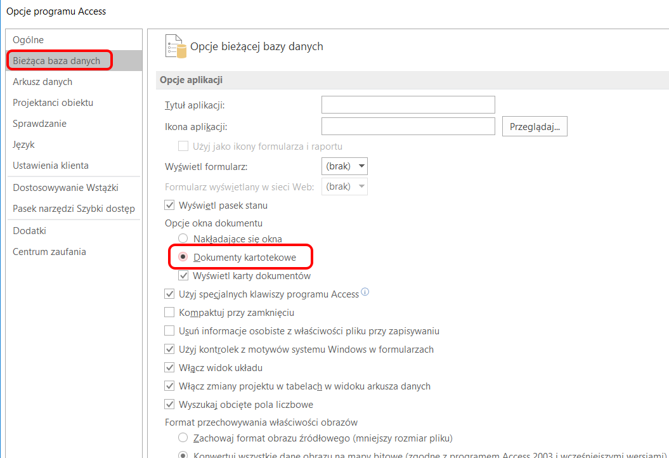
Uwaga To ustawienie można skonfigurować osobno dla każdej bazy danych, tak aby używać okien obiektów zamiast kart. W opcjach programu.

Praca z danymi
- Tworzenie tabel może się teraz odbywać bezpośrednio w trybie wprowadzania danych - wraz z wpisywaniem kolejnych wartości Access sam utworzy stosowne kolumny, wybierając automatycznie typ danych na podstawie konkretnej wartości.
- Filtrowanie danych również przebiega znacznie łatwiej, ponieważ Access inteligentnie dobiera zestaw filtrów do aktualnego typu kolumny, dzięki czemu inne opcje pojawiają się w przypadku zaznaczenia danych tekstowych, a inne np. dla liczb.
- Rewolucję przeszedł edytor formularzy oraz raportów, który teraz pracuje w trybie WYSIWYG ("to, co widzisz jest tym, co otrzymasz"), co pozwala nawet początkującym użytkownikom na projektowanie rozbudowanych formularzy i raportów.

Rozszerzenia plików
- ACCDB Rozszerzenie nowego formatu pliku programu od Office Access 2007. Zastępuje ono rozszerzenie pliku MDB.
- ACCDT Rozszerzenie plików szablonów bazy danych programu Access.

Specyfikacje baz danych
Poniższe tabele dotyczą baz danych programu Microsoft Access 2010 oraz programu Access 2007:

Ogólne
Atrybut | Maksimum
Rozmiar pliku bazy danych programu Access (plik accdb) | 2 gigabajty minus miejsce potrzebne na obiekty systemowe  Uwaga, Mimo że maksymalny rozmiar jednej bazy danych wynosi 2 GB, można ominąć to ograniczenie, używając podzielonej bazy danych. Plik z zewnętrznej bazy danych może wskazywać na tysiące plików wewnętrznych baz danych, a każda z nich może mieć rozmiar do 2 GB.
Liczba obiektów w bazie danych | 32 768
Liczba modułów (w tym formularzy i raportów z właściwością HasModule o wartości Prawda) | 1000
Liczba znaków w nazwie obiektu | 64
Liczba znaków w haśle | 20
Liczba znaków w nazwie użytkownika lub nazwie grupy | 20
Liczba jednocześnie pracujących użytkowników | 255

Specyfikacja do obiektów Accessa znajdują się na stronie: http://office.microsoft.com/pl-pl/access-help/specyfikacje-programu-access-2010-HA010341462.aspx#BMaccessproject
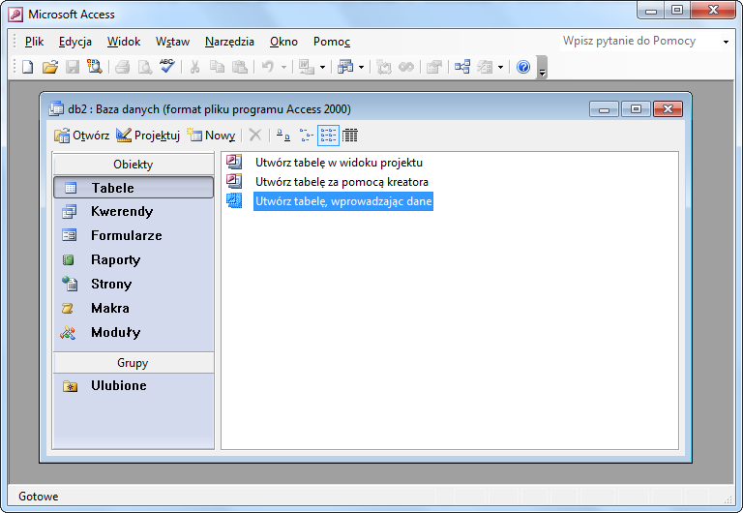
Rysunek 2. Access 2003
Obiekty MS Access - przegląd
Typowa aplikacja MS Access składa się z jednego lub kilu plików ACCDB (MDB), w którym (lub w których) zawarte są obiekty odpowiedzialne za przechowywanie danych, operacje na danych (wpisywanie, modyfikacje, usuwanie), prezentacje danych i wydruki. Podstawowe obiekty MS Access to:
- Tabele: służą do przechowywania danych. Zbiory danych dotyczących określonej klasy obiektów świata rzeczywistego.
- Kwerendy: wizualne odpowiedniki zapytań do baz danych, czyli poleceń wyszukujących dane.
- Formularze: obiekt bazy, który pozwala na tworzenie interfejsu użytkownika do pracy z danymi zawartymi w bazie danych.
- Raporty: graficzna reprezentacja informacji ułatwiająca jej analizę i umożliwiająca jej wydruk.
- Makra i Moduły: pozwalają na automatyzacje prac. Różnica między nimi polega na sposobie ich tworzenia: makra to ciągi predefiniowanych czynności zawartych na liście, natomiast moduły zawierają funkcje napisane w języku Programowania VBA (Visual Basic for Applications).

Tworzenie bazy danych
Program Microsoft Access oferuje trzy metody utworzenia bazy danych programu Access.
- Można utworzyć bazę danych przy użyciu Kreatora baz danych. Kreator umożliwia wybranie jednego z wbudowanych szablonów i dostosowanie go w pewnym zakresie. Następnie zgodnie z szablonem tworzony jest zestaw tabel, kwerend, formularzy i raportów oraz panel przełączania dla bazy danych. Tabele nie zawierają danych. Należy korzystać z tej metody, jeżeli jeden z wbudowanych szablonów jest w znacznym stopniu zgodny z wymaganiami użytkownika.
- W przypadku korzystania z programu Access można wyszukiwać szablony programu Access w witrynie <Office Online>. Pobranie szablonu jest najszybszą metodą tworzenia bazy danych. Jeżeli zostanie odnaleziony szablon w znacznym stopniu zgodny z wymaganiami użytkownika, należy skorzystać z tej metody. Szablon jest plikiem bazy danych programu Access zawierającym tabele, kwerendy, formularze i raporty. Tabele nie zawierają danych. Po otwarciu bazy danych można dostosować bazę danych i obiekty.
- Jeżeli konieczne jest rozpoczęcie tworzenia bazy danych od własnego projektu, należy utworzyć pustą bazę danych, a następnie dodać do niej poszczególne tabele, formularze, raporty i inne obiekty. Jest to najbardziej elastyczna metoda, lecz wymaga zdefiniowania każdego elementu bazy danych osobno.
Ćwiczenie: Pokazać trzy sposoby tworzenia bazy danych.

Zadanie 1.
Pobierz szablon:
- studenci i uczniowie i zapoznaj się z obiektami pobranego szablonu
- Northwind 2007 i zapoznaj się z obiektami i relacjami pobranego szablonu

T21: Projektowanie tabel do baz danych. Okno projektu tabeli. Typy danych.

Relacyjna baza danych, taka jak baza danych programu Access, zawiera zazwyczaj kilka powiązanych tabel. W dobrze zaprojektowanej bazie danych każda tabela zawiera dane dotyczące określonego tematu, na przykład dane pracowników lub produktów. Tabela zawiera rekordy (wiersze) i pola (kolumny). Pola mają różne typy danych, takie jak tekst, liczby, daty i hiperłącza.
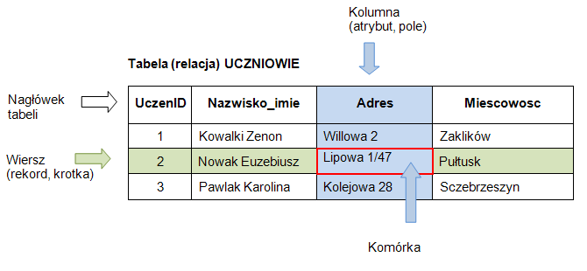
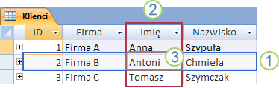
- Rekord: zawiera określone dane, na przykład informacje o pracowniku lub produkcie.
- Pole: zawiera dane dotyczące jednego aspektu tematu tabeli, na przykład imienia lub adresu e-mail.
- Wartość pola: każdy rekord posiada wartość pola. Na przykład Contoso. lub osoba@example.com.

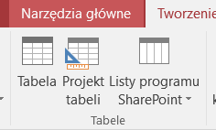
Na karcie tworzenie w grupie tabele można wybrać ikonę określającą sposób tworzenia tabeli. Do wyboru mamy trzy opcje:
- Listy programu SharePoint –opcja umożliwia utworzenie nowej tabeli za pomocą gotowego szablonu;
- Tabela –opcja tworzy automatycznie nową tabelę;
- Projekt tabeli –opcja umożliwia utworzenie nowej tabeli przy użyciu widoku projektu.
ZASADY NAZYWANIA OBIEKTÓW BD ACCESS

- nazwa obiektów zawiera max 64 znaki, łącznie ze spacjami
- nazwa nie może zawierać znaków "!" - wykrzyknik, "." - kropka, "[]" - nawiasy prostokątne, "'" - cudzysłów
- w nazwach nie są rozróżniane duże i małe litery
- nazwy obiektów powinny być niepowtarzalne w poszczególnych grupach obiektów
- nazwa obiektu powinna precyzyjnie określać rodzaj obiektu i wskazywać na jego zawartość informacyjną
- nazwy nie powinny być zbyt długie
- najlepiej nie używać polskich znaków (problemy pojawiają się gdy chcemy korzystać z poleceń SQL).
ZASADY ODWOŁYWANIA SIĘ DO OBIEKTÓW BD ACCESS
- [obiekt]![element_obiektu]
- rodzaj_obiektu![obiekt]![element_obiektu]
- [obiekt]![element_obiektu].własność_elementu
- rodzaj_obiektu![obiekt]![element_obiektu].własność_elementu

• rodzaj_obiektu - nazwa rodzaju obiektu np. dla formularzy - Formularze
• obiekt - nazwa obiektu np. Egzaminatorzy_dane
• element_obiektu - nazwa pola tabeli, pola kwerendy lub elementu formularza
• własność_elementu - nazwa własności pola kwerendy, elementu formularza lub raportu
Przykłady:
1. [Ośrodek]![Nazwa-o]
2. Formularze![Egzaminatorzy_dane]![Id-egz]
3. Formularze![Egzaminatorzy_dane]![Id-egz].Visible

Projektowanie tabel do baz danych.
Okno projektowania tabeli składa się z dwóch części. W górnej części definiujemy strukturę tabeli, w dolnej – właściwości pól tabeli.
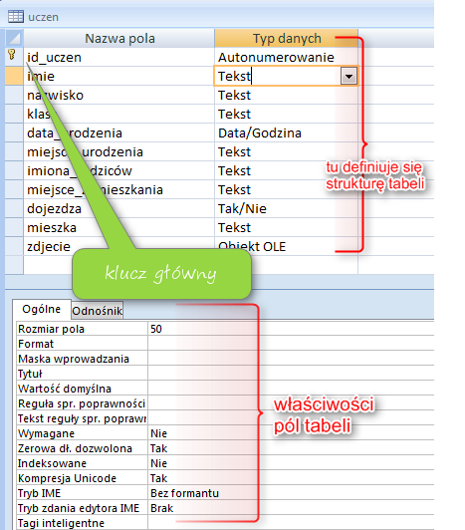
Minimalna deklaracja w projekcie tabeli musi zawierać nazwy pól i typy pól. Jeżeli nie zostanie zadeklarowany typ danych, domyślnie wybierany jest typ tekst. Kolumna opis może zawierać komentarze dotyczące projektowania pól. Tabelę po zaprojektowaniu należy zapisać. Przy zapisywaniu tabeli powinno się jej podać nazwę opisującą przechowywane informacje. Warto w czasie projektowania tabeli zadeklarować klucz podstawowy. Każda tabela powinna mieć zdefiniowany klucz podstawowy. Jeżeli nie zdefiniowaliśmy klucza podstawowego, Access przy zapisywaniu tabeli proponuje zdefiniowanie tego klucza w sposób automatyczny.

Definiowanie klucza podstawowego:
Pole pełniące funkcje pola podstawowego ma kilka cech:
- jednoznacznie identyfikuje każdy rekord,
- nigdy nie jest puste ani nie ma wartości NULL – wartość zawsze istnieje,
- jest niezbędny przy zakładaniu relacji,
- jest rzadko zmieniane (najlepiej nigdy).

Gdy pole klucza podstawowego zostało zdefiniowane automatycznie, program Access przypisuje mu nazwę pola Identyfikator oraz typ danych Autonumerowanie.

Zadanie 1.
Utwórz pustą bazę danych o nazwie sklep z następującymi tabelami:
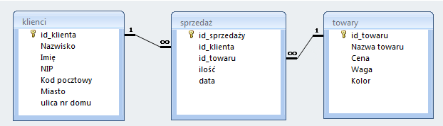

Zadanie 2
Zbuduj tabelę zawierającą informacje o książkach znajdujących się w twojej bibliotece. Tabela ma w szczególności służyć do wyszukiwania książek w danej dziedzinie np. Informatyka i/lub na dany temat np. Bazy danych i/ lub danego autora, sprawdzania czy książka jest wypożyczona i jeśli tak, kto ją wypożyczył i jaki jest kontakt z tą osobą, znajdowania nazwisk tłumaczy w przypadku tłumaczenia z języka obcego, znajdowania adresów kontaktowych do autorów i/lub tłumaczy danej książki.
- Uruchom program Access i wyświetl okno bazy danych dla nowej bazy danych.
- Wybierz zakładkę Tabele i przycisk Nowy z opcją Widok projekt.
- Załóż tabelę “Książki” dobierając odpowiednie kolumny i ich typy danych (w widoku projekt) – możesz wzorować się na tabeli poniżej. Pamiętaj o wybraniu klucza głównego (podstawowego) (Edycja->Klucz podstawowy).
ISBN | Tytuł | Autorzy | Wydawnictwo | Rok wydania | Temat podstawowy | Temat specyficzny | Pożyczył | Kontakt | Treść książki
83-7101-208-X | Sztuczna inteligencja Metody konstrukcji i analizy systemów eksperckich | Joanna Chromiec, Edyta Strzemieczna | Akademicka Oficyna Wydawnicza PLJ | 1994 | Informatyla | Sztuczna inteligencja

- Wprowadź przykładowe dane (Widok-> Widok Arkusz danych).
- Upewnij się, że potrafisz wykonywać podstawowe operacje na tabelach (menu i/lub pasek narzędzi i/lub menu podręczne uruchamiane prawym przyciskiem myszy – sprawdź!)( w widoku Arkusz danych):
- wprowadź nowy rekord (Wstaw->Nowy rekord);
- usuń bieżący rekord (Edycja->Usuń rekord);
- zaktualizuj bieżący rekord;
- posortuj rekordy względem wartości w bieżącej kolumnie (Rekordy->Sortuj);
- dodaj kolumnę (Wstaw->Kolumna);
- zmień nazwę kolumny (Format->Zmień nazwę kolumny);
- usuń kolumnę (Edycja->Usuń kolumnę);
- wyszukaj dane w tabeli (Edycja->Znajdź) - jest możliwość użycia symboli uniwersalnych: '*' - dowolny ciąg znaków, '?' - dowolny pojedynczy znak, '#' - dowolna cyfra);
- zastąp dane w tabeli (Edycja->Zamień);
- filtruj czyli wyznacz podzbiór rekordów spełniających zadany warunek (Rekordy->Filtr):
- -> według wyboru (wartości w bieżącym polu)
- -> według formularza (po wyborze wartości w polach)
- ponów uprzednio ustawiony filtr (Rekordy->Zastosuj filtr/sortowanie)
- wyświetl wszystkie rekordy (Rekordy->Usuń filtr/sortowanie).
- Zapisz zawartość tabeli jako zadanie1_biblioteka (Plik->Zapisz...) :
- plik tekstowy;
- plik Worda (narzędzie Opublikuj za pomocą MSWord z okna bazy danych, zakładka Tabele);
- plik Excela;
- plik HTML.
- Wyjaśnij jakie są złe strony trzymania wszystkich danych w jednej tabeli zamiast rozłożenia ich do kilku.

Zadanie 2
Zbuduj nową bazę danych zawierającą te same informacje co tabela w zadaniu 1, ale w której:
- dane opisujące każdy obiekt znajdują się w osobnej tabeli;
- każda pojedyncza dana (pole na przecięciu wiersza z kolumną) jest nierozkładalna;
- nie ma redundancji.
Połącz utworzone tabele związkami (relacjami).
- Utwórz kolejne tabele wybierając odpowiednio klucze główne (podstawowe) – pamiętając, że ich wartości będą służyć jako wartości kluczy obcych (zewnętrznych) w powiązanych tabelach. Z tego względu na ogół dla tabeli jest tworzona dodatkowa kolumna służąca jako identyfikator rekordów typu Autonumer. Kolumny, które mają być kluczami obcymi, definiuj poprzez Kreator odnośników!
- Utwórz związki między tabelami (Narzędzia->Relacje). Włącz więzy referencyjne (integralności). Ułóż tabele tak aby linie związków nie przecinały się!
- Wprowadź informację o co najmniej 15 książkach z twojej biblioteki.

Typy danych pól dostępne w programie Access
Wśród dostępnych rodzajów danych znajdziemy:
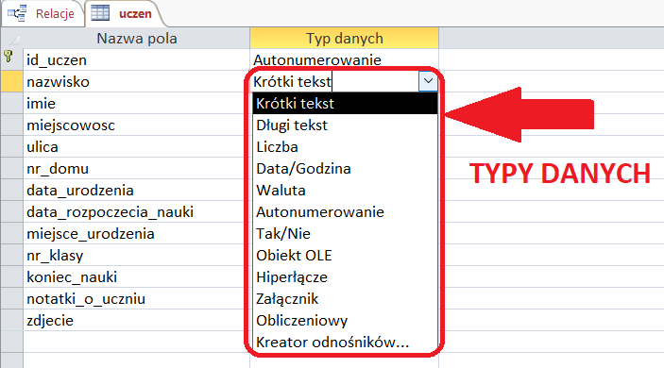
W poniższej tabeli wymieniono typy danych dostępne w bazach danych dla komputerów stacjonarnych w programie Access 2013 i nowszych wersjach.
Typ danych | Zastosowanie | Rozmiar
Krótki tekst (wcześniej znany pod nazwą „Tekst”) | Dane alfanumeryczne (nazwy, tytuły itp.) | Maksymalnie 255 znaków.
Długi tekst (wcześniej znany pod nazwą „Nota”) | Duże ilości danych alfanumerycznych: zdania i akapity. | Do około 1 gigabajta (GB), ale kontrolki służące do wyświetlania długiego tekstu są ograniczone do pierwszych 64 000 znaków.
Liczba | Dane liczbowe. | 1, 2, 4, 8 lub 16 bajtów.
Duża liczba | Dane liczbowe. | 8 bajtów.
Data/Godzina | Daty i godziny. | 8 bajtów.
Data/godzina przedłużona | Daty i godziny. | Zakodowany ciąg o 42 bajtów
Waluta | Dane pieniężne przechowywane z dokładnością 4 miejsc dziesiętnych. | 8 bajtów.
Autonumerowanie | Wartość unikatowa generowana przez program Access dla każdego nowego rekordu. | 4 bajty (16 bajtów dla identyfikatora replikacji).
Tak/Nie | Dane Wartość logiczna (prawda/fałsz); program Access przechowuje wartość liczbową zero (0) dla fałszu i -1 dla prawdy. | 1 bajt.
Obiekt OLE | Obrazy, wykresy lub inne obiekty ActiveX z innej aplikacji systemu Windows. | Do około 2 GB.
Hiperlink | Adres linku do dokumentu lub pliku w Internecie, intranecie, sieci lokalnej (LAN) lub na komputerze lokalnym | Do 8192 (każda z części typu danych Hiperlink może zawierać do 2048 znaków).
Załącznik | Możesz dołączyć pliki, takie jak obrazy, dokumenty, arkusze kalkulacyjne lub wykresy; Każde pole załącznika może zawierać nieograniczoną liczbę załączników na jeden rekord, aż do limitu magazynowania rozmiaru pliku bazy danych. Uwaga: typ danych załącznika nie jest dostępny w formatach plików MDB. | Do około 2 GB.
Obliczeniowe | Możesz utworzyć wyrażenie, które korzysta z danych z jednego lub kilku pól. Możesz wyznaczyć różne typy danych wyniku z wyrażenia. Typ danych Obliczeniowe nie jest dostępny w przypadku formatu pliku MDB. | W zależności od typu danych dla właściwości Typ wyniku. Wynik typu danych Krótki tekst może zawierać maksymalnie 243 znaki. Długi tekst, Liczba, Tak/Nie i Data/Godzina powinny pasować do odpowiednich typów danych.
Kreator odnośników | Wpis Kreator odnośników w kolumnie Typ danych w Widoku projektu nie jest faktycznym typem danych. Gdy wybierzesz ten wpis, kreator pomoże Ci zdefiniować pole prostego lub złożonego odnośnika. Pole prostego odnośnika używa zawartości innej tabeli lub listy wartości do sprawdzania poprawności zawartości każdej wartości w wierszu. Pole złożonego odnośnika umożliwia przechowywanie wielu wartości tego samego typu danych w każdym wierszu. | W zależności od typu danych pola odnośnika.
Uwagi:
- Pola typu nota- inaczej długi tekst, hiperłącze i obiekt OLE nie mogą być indeksowane,
- W przypadku numerów telefonów, numerów części i innych liczb, które nie będą używane przy obliczeniach matematycznych, należy wybrać typ danych krótki tekst a nie liczba
- Typ waluta powinien być stosowany w polach wymagających wielu obliczeń na danych o dokładności od jeden do czterech miejsc po przecinku. Pola o typach danych pojedyncza precyzja i podwójna precyzja wymagają obliczeń zmienno-przecinkowych. Dla danych typu waluta wykonywane są szybsze obliczenia stałoprzecinkowe.
- Zmiana typu danych po wprowadzeniu danych do tabeli może spowodować długotrwały proces konwersji danych podczas zapisywania tabeli. Jeśli typ danych wpisanych w polu pozostaje w konflikcie ze zmienionym ustawieniem typu, może nastąpić utrata części danych.

W kolumnie Opis możemy umieścić dowolny tekst odnoszący się do danego pola. Tekst ten będzie się później pojawiał na pasku stanu za każdym razem, gdy pole będzie aktywne. Tworząc tabele należy pamiętać, że każda z nich musi posiadać tzw. klucz główny, tzn. pole (kolumnę) według którego dany rekord (wiersz) będzie jednoznacznie identyfikowany. Kluczem może być każde z pól, przy założeniu, że nie będą w nim występowały rekordy powtarzające się. Aby uczynić je kluczem podstawowym klikamy prawym przyciskiem myszy w nagłówek tego wiersza, a następnie z podręcznego menu wybieramy Klucz podstawowy.

Zadanie 3.
Zaprojektuj prostą bazę danych składającą się z jednej tabeli. Tabela nazywa się dane_osobowe i zwiera następujące pola:
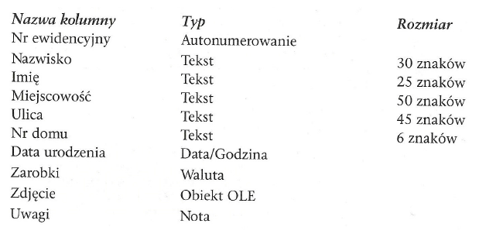
Ustaw klucz główny. Wpisz do tabeli przykładowe dane. Wstaw co najmniej jedno zdjęcie. Zastanów się, dlaczego pole Nr domu jest typu tekst. Wyjaśnij, które pole najlepiej nadaje się do pełnienia funkcji klucza podstawowego.
Zanim wstawisz zdjęcie, utwórz pliki ze zdjęciami w formie mapy bitowej. Wstawienie zdjęcia: otwórz tabelę, wybierz pole zdjęcie i prawym klawiszem myszy wstaw obiektutwórz z pliku przeglądaj. W polu zdjęcie pojawi się napis mapa bitowa. W tabeli nie można zobaczyć zdjęcia, ponieważ dane są zapisane w trybie znakowy. Dwukrotne kliknięcie pola spowoduje uruchomienie programu graficznego, w którym można zobaczyć i zmodyfikować zdjęcie.

T22: Właściwości pól tabel.

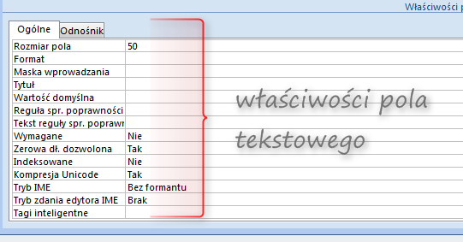
Po utworzeniu pola i ustawieniu jego typu danych można ustawić dodatkowe właściwości pola. Typ danych pola określa właściwości, które można ustawić. Na przykład można kontrolować rozmiar pola typu Tekst, ustawiając jego właściwość Rozmiar pola.
Właściwość Rozmiar pola jest szczególnie ważna w przypadku pól typu Liczba i Waluta, ponieważ określa zakres wartości pola. Na przykład w jednobitowym polu typu Liczba mogą być przechowywane tylko liczby całkowite z zakresu od 0 do 255.

Rozmiar pola | Tekst: ogranicza rozmiar pola do podanej długości (1-255). Wartość domyślna to 50 znaków.
Liczba | Umożliwia określenie typu liczbowego.
Format | Zmienia sposób wyświetlania danych obowiązujący zaraz po wprowadzeniu danych (duże litery, data itp.)
Maska wprowadzania | Używana do wprowadzania danych w przygotowanym wcześniej formacie (numer telefonu, kod pocztowy, PESEL, data, własne identyfikatory itp.).
Miejsce dziesiętne | Określa liczbę miejsc dziesiętnych (tylko w przypadku typów liczbowych i walutowych).
Tytuł | Opcjonalna etykieta używana w formularzach i raportach (zastępująca nazwę pola).
Wartość domyślna | Wartość wpisywana jest automatycznie w nowych polach.
Reguła poprawności | Dokonuje weryfikacji poprawności danych na podstawie zasad zapisanych za pomocą wyrażeń matematycznych bądź makr.
Komunikat o błędzie | Tekst wyświetlany w przypadku niepowodzenia reguły poprawności.
Wymagane | Określa, czy podanie wartości pola jest konieczne.
Zerowa długość dozwolona | Określa, czy można wprowadzić pustą wartość („”) w polu tekstowym, po której odróżnia się taką zawartość pola od wartości pustej (null).
Indeksowane | Przyspiesza dostęp do danych i (jeśli to konieczne) ogranicza dane od wartości niepowtarzalnych.
Kompresja Unicode | Używana w aplikacjach wielojęzycznych. Wybranie jej powoduje zajmowanie przez znaki pola dwa razy większej przestrzeni (po dwa bajty na znak), ale pozwala na wyświetlanie w dokumentach pakietu Office, w tym w raportach Accessa, poprawnych znaków narodowych i innych symboli (przy użyciu alfabetu złożonego z ponad 65 tysięcy znaków).

T 23: Reguły integralności bazy danych. Sprawdzenie poprawności danych

Przypomnienie o integralności:

Integralność (spójność, zgodność z rzeczywistością), wyróżniamy 3 rodzaje:
1. Integralność semantyczna - jeżeli wartości danych spełniają wcześniej zdefiniowane i nałożone ograniczenia (dopuszczalny typ, zakres długości, format).W ujęciu formalnym integralność semantyczna jest zachowana, jeżeli dane należą do zdefiniowanej wcześniej dziedziny.
2. Integralność encji jest zachowana, jeśli każda tabela posiada klucz główny, a jego wartości w ramach tabeli są unikatowe i różne od wartości NULL (to zapewni nam, że krotki- wiersz w tabeli nie będą się powtarzać).
3. Integralność referencyjna jest zachowana, jeśli każda wartość klucza obcego jest równa jakiejś wartości klucza głównego w powiązanej tabeli nad rzędnej lub ewentualnie jest równa NULL.
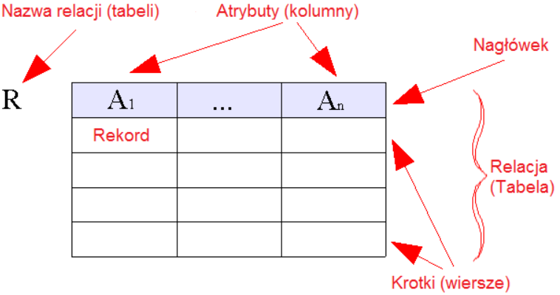
Rysunek 3. Przypomnienie co to krotka

W tabelach gromadzimy dane niezbędne do dalszej pracy. Jedną z podstawowych czynności po zaprojektowaniu tabel jest zapełnienie ich danymi. Aby ograniczyć możliwość popełnienia błędu podczas wprowadzania danych do tabeli, możemy zdefiniować ograniczenia, które pomogą w kontrolowaniu poprawności danych.
Na poziomie projektowania tabel wprowadzamy ograniczenia poprzez określenie typów pól ( nie można wprowadzić wartości niezgodnej z deklarowanym typem) oraz poprzez definiowanie właściwości pól odpowiedzialnych za wprowadzanie danych. Są to:
- Wartość domyślna
- Maska wprowadzania
- Reguła poprawności.
Pamiętaj, że wartość domyślna będzie wpisywana tylko w pola nowych rekordów, natomiast w rekordach już istniejących nie nastąpi zmiana danych.

Wartość domyślna
Gdy dane w wybranym polu często przyjmują tę samą wartość, należy ją wpisać do pola wartość domyślna. Wpisana wartość pojawi się automatycznie w każdym nowym rekordzie. Wartość domyślna może być stałą lub wyrażeniem.
Najprostsze przykłady wyrażeń to funkcje. Jedną z nich jest funkcja date(), która zwraca bieżącą datę.

Maska wprowadzania
Maska wprowadzania może być definiowana dla pól typu Liczba, data/godzina i tekst. Za pomocą maski wprowadzania można osiągnąć trzy rodzaje efektów:
- Zezwolenie na wpisanie znaków określonego typu,
- Automatycznie pojawienie się znaków, gdy część z nich powtarza się,
- Ograniczenie liczby możliwych do wprowadzania znaków.
Maski wprowadzania są często używane w polach przeznaczonych do wpisywania kodów pocztowych lub numerów telefonów. Mogą być wykorzystywane do wymuszania wstawiania dużej litery na początku tekstu lub wprowadzania w polu tekstowym tylko liter lub cyfr.

Znaki definiujące maski wprowadzania
Poniższa tabela zawiera znaki symboli zastępczych i literałów maski wprowadzania oraz objaśnienie, jak każdy z nich steruje wprowadzaniem danych:
Znak | Objaśnienie
0 | Użytkownik musi wprowadzić cyfrę (od 0 do 9).
9 | Użytkownik może wprowadzić cyfrę (od 0 do 9).
# | Użytkownik może wprowadzić cyfrę, spację, znak plus lub minus. Jeśli ta pozycja zostanie pominięta, program Access wprowadzi tu puste miejsce.
L | Użytkownik musi wprowadzić literę.
? | Użytkownik może wprowadzić literę.
A | Użytkownik musi wprowadzić literę lub cyfrę.
a | Użytkownik może wprowadzić literę lub cyfrę.
& | Użytkownik musi wprowadzić dowolny znak lub spację.
C | Użytkownik może wprowadzić znaki lub spacje.
. , : ; - / | Separatory: dziesiętny, tysięcy, daty i godziny. Wybrany znak zależy od ustawień regionalnych systemu Microsoft Windows.
> | Wszystkie znaki występujące po tym symbolu są wyświetlane jako wielkie litery.
< | Wszystkie znaki występujące po tym symbolu są wyświetlane jako małe litery.
! | Powoduje wypełnianie maski wprowadzania od lewej do prawej zamiast od prawej do lewej.
\ | Znaki następujące bezpośrednio po tym symbolu będą wyświetlane dosłownie.
"" | Znaki ujęte w podwójny cudzysłów będą wyświetlane dosłownie.
Hasło | Dowolny znak wpisany w tym polu jest przedstawiony jako *

Przykłady zawarte w poniższej tabeli przedstawiają niektóre sposoby użycia masek wprowadzania.
Maska wprowadzania | Przykładowa wartość | Uwagi
(000) 000-0000 | (206) 555-0199 | W tym przypadku należy wprowadzić numer kierunkowy, ponieważ w tej sekcji maski (ciąg 000 w nawiasach) użyto znaku 0 jako symbolu zastępczego.
(999) 000-0000! | (206) 555-0199  ( ) 555-0199 | W tym wypadku w sekcji numeru kierunkowego użyto symbolu zastępczego 9, co powoduje, że numery kierunkowe są opcjonalne. Ponadto użyty wykrzyknik (!) powoduje, że maska jest wypełniana od lewej do prawej.
(000) AAA-AAAA | (206) 555-TELE | Umożliwia podstawianie liter w miejsce ostatnich czterech cyfr numeru telefonu w formacie amerykańskim. Warto zauważyć, że w sekcji numeru kierunkowego użyto symbolu zastępczego 0, co powoduje, że numer kierunkowy jest obowiązkowy.
#999 | -20  2000 | Dowolna dodatnia lub ujemna liczba zawierająca nie więcej niż cztery znaki, bez separatora tysięcy i miejsc dziesiętnych.
>L????L?000L0 | GREENGR339M3  MAY R 452B7 | Kombinacja liter obowiązkowych (L) i opcjonalnych (?) oraz obowiązkowych cyfr (0). Znak większości wymusza na użytkownikach wpisywanie tekstu wielkimi literami. Aby użyć maski wprowadzania tego typu, należy ustawić dla pola tabeli typ Tekst lub Nota.
00000-9999 | 98115-  98115-3007 | Obowiązkowy kod pocztowy i opcjonalna sekcja czterech dodatkowych znaków.
>L<?????????????? | Tomasz  Korzun | Imię lub nazwisko z automatyczną wielką literą na początku.
ISBN 0-&&&&&&&&&-0 | ISBN 1-55615-507-7 | Numer książki z tekstem dosłownym, obowiązkową pierwszą i ostatnią cyfrą oraz dowolną kombinacją liter i znaków między tymi cyframi.
>LL00000-0000 | DB51392-0493 | Kombinacja obowiązkowych liter i znaków (wyłącznie wielkie litery). Maski wprowadzania tego typu można użyć, aby na przykład ułatwić użytkownikom poprawne wprowadzanie numerów katalogowych lub inwentaryzacyjnych.

PRZYKŁADY ZASTOSOWANIA MASKI WPROWADZANIA Dana | Maska | Rezultat
wl5188999 | LL00000 | wl5188999
wl5188999 | >LL0000000 | WL5188999
wl5188999 | <L>L0000000 | wL5188999
LBN5485 | LLL 000A | LBN 5485
WXG800R | LLL000A | WXG800R
20141 | 00\-000 | 20-141
815252046 | \(00\) 000\-00\-00 | (81) 525-20-46
65061900060 | 00000000000 | 65061900060
beata | >L<?????????? | Beata

Pole | Maska | Znaczenie
Data | 00-00-00 | W miejsce każdego zera musi być wpisana cyfra
Data | 90-90-00 | Pole oznaczone dziewiątką mogą pozostać puste
Nr dowodu osobistego | >LLL0000000 | Dowód składa się z 2 części: serii oznaczonej dużymi literami oraz 7-cyfr
Nazwisko | >L<?????????????? | Pierwsza litera duża pozostałe małe
Rysunek 4. Przykłady masek wprowadzania

Formaty tekstowe i memo
W Accessie w polach typu tekstowego i memo (nota) można używać czterech definiowanych przez użytkownika symboli formatów:
@ Wymagany znak tekstowy (znak lub spacja)
& Znak tekstowy opcjonalny
< Wymuszane małe litery
> Wymuszane duże litery
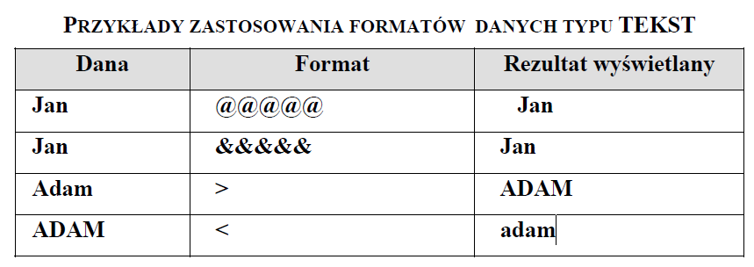
„(@-@@)@@@-@@-@@”. Jeśli teraz wpiszesz numer 0713524489, w polu pojawi się tekst „(0-71)352-44-89”.
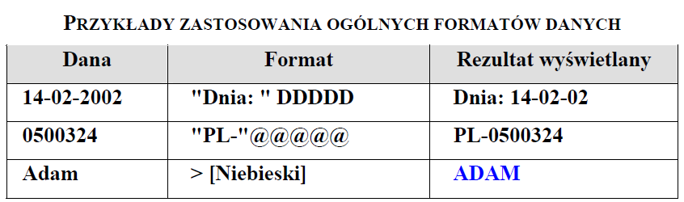
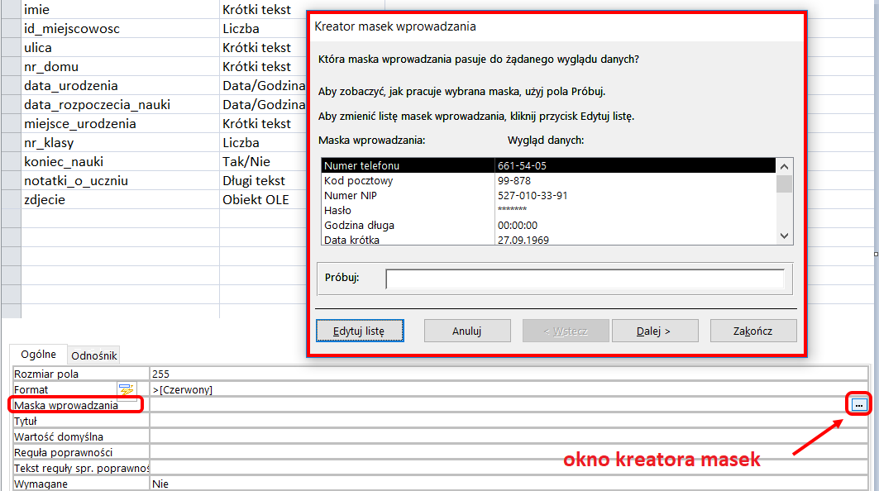
Rysunek 5. Przykład- okna kreatora masek

Reguła poprawności dla pola
Reguła poprawności dla pola pozwala sprawdzić wartości wpisane w polu (sprawdzanie odbywa się przy opuszczaniu pola). Do definiowania reguły używamy wyrażeń. Najprościej zdefiniować regułę poprawności dla pól liczbowych poprzez określenie zakresu dopuszczalnych wartości dla danego pola, np.:
- >=50 and <=1500 dla wartości z zakresu >50,1500>
- >=1/1/97 and 1/1/98 dla dat z zakresu od 1 stycznia 1997 do 1 stycznia 1998, <’Kowalski’ wszystkie nazwiska sprzed nazwiska Kowalski w porządku alfabetycznym.
Można też wyświetlić własny komunikat o błędzie. Treść komunikatu należy wpisać w wierszu właściwości –tekst reguły sprawdzania poprawności.
Reguła poprawności dla pola jest dziedziczona przez formularz oparty na tabeli.

Reguła poprawności rekordu
Reguły poprawności rekordu określają warunki, których spełnienie jest konieczne do zapisania całego rekordu. Reguły te mogą odwoływać się do różnych pól tej samej tabeli. Ustawia się we właściwościach tabeli. W tym celu należy otworzyć tabelę w widoku projektu, następnie w obszarze narzędzia tabel na karcie projekt w grupie pokazywanie/ukrywanie wybrać ikonę arkusz właściwości. Tą właściwość wykorzystuje się w celu porównania danych zapisanych w różnych polach, np.:
[data urodzenia] <[data zatrudnienia], [nazwisko]<>” ” and [imie]<>” ” nie pozwoli zostawić tych pól pustych.
Opis więzów integralności
Więzy integralności maja na celu zapobieganie powstawaniu rekordów odłączonych i synchronizowanie odwołań. Wymusza się je przez włączenie opcji wymuszaj więzy integralności podczas definiowania relacji miedzy tabelami. Jeśli więzy integralności są wymuszone, program Access odrzuca każdą operację, która naruszyłaby więzy w relacji między tabelami.
Podczas projektowania bazy danych informacje dzieli się na wiele tabel tematycznych, aby zminimalizować nadmiarowość danych. Następnie w programie Access określa się sposób ponownego zestawiania danych, umieszczając pola wspólne w powiązanych tabelach. Aby na przykład utworzyć relację jeden-do-wielu, należy klucz podstawowy z tabeli po stronie „jeden” dodać jako pole w tabeli po stronie „wiele”. Aby ponownie zestawić dane, program Access sprawdza wartość w tabeli po stronie „wiele” i wyszukuje odpowiadającą jej wartość w tabeli po stronie „jeden”. Dzięki temu wartości w tabeli po stronie „wiele” odwołują się do odpowiednich wartości w tabeli po stronie „jeden”.
Przypuśćmy, że istnieje relacja jeden-do-wielu między tabelami Spedytorzy i Zamówienia oraz trzeba usunąć pewnego spedytora. Jeśli usuwanemu spedytorowi odpowiadają zamówienia w tabeli Zamówienia, to po usunięciu rekordu spedytora staną się one rekordami odłączonymi. Zamówienia te będą wciąż zawierać identyfikator spedytora, ale identyfikator ten nie będzie już prawidłowy, ponieważ przestanie istnieć rekord, do którego on się odwołuje.
Więzy integralności mają na celu zapobieganie powstawaniu rekordów odłączonych i synchronizowanie odwołań, tak aby ta teoretyczna sytuacja nigdy nie wystąpiła.
Więzy integralności wymusza się przez włączenie ich dla relacji pomiędzy tabelami. Jeśli więzy integralności są wymuszone, program Access odrzuca każdą operację, która naruszyłaby te więzy w danej relacji pomiędzy tabelami. Oznacza to, że program Access odrzuci zarówno aktualizacje zmieniające obiekt docelowy odwołania, jak i operacje usuwające obiekt docelowy odwołania. Możliwe jednak, że wystąpi całkowicie uzasadniona potrzeba zmiany klucza podstawowego spedytora, któremu odpowiadają zamówienia w tabeli Zamówienia. W takim przypadku tak naprawdę potrzebna jest automatyczna aktualizacja wszystkich wierszy, na które wpływa ta zmiana, w ramach jednej operacji. W ten sposób program Access gwarantuje wykonanie pełnej aktualizacji, dzięki czemu baza danych nie będzie niespójna w wyniku zaktualizowania tylko niektórych wierszy. W tym celu program Access udostępnia opcję Kaskadowo aktualizuj pola pokrewne. Gdy użytkownik wymusi więzy integralności i wybierze opcję Kaskadowo aktualizuj pola pokrewne, a następnie zaktualizuje klucz podstawowy, program Access automatycznie zaktualizuje wszystkie pola, które odwołują się do klucza podstawowego.
Po włączeniu opcji wymuszaj więzy integralności są stosowane poniższe reguły:
- Nie można wprowadzać wartości w polu klucza obcego tabeli połączonej, jeśli ta wartość nie istnieje w polu klucza podstawowego tabeli podstawowej (czynność ta spowodowałaby powstawanie rekordów odłączonych). Nie można na przykład dodać rekordu opisującego ucznia do tabeli uczen i w polu nr_klasy wprowadzić numer klasy nieistniejącej w tabeli klasa.
- Nie można usunąć rekordu z tabeli podstawowej, jeśli w tabeli połączonej istnieją rekordy pasujące do niego. Nie można na przykład usunąć rekordu opisującego klasę z tabeli KLASA, jeśli w tabeli UCZEN istnieją uczniowie przypisani do tej klasy. Można jednak zdecydować się na usunięcie rekordu podstawowego oraz wszystkich rekordów pokrewnych w ramach jednej operacji, zaznaczając pole wyboru kaskadowo usuń rekordy pokrewne.
- Nie można zmienić wartości klucza podstawowego w tabeli podstawowej, jeśli spowodowałoby to powstanie rekordów odłączonych. Nie można na przykład zmienić numeru klasy w tabeli KLASA, jeśli w tabeli UCZEN istnieją uczniowie przypisani do tej klasy. Można jednak zdecydować się na zaktualizowanie rekordu podstawowego oraz wszystkich rekordów pokrewnych w ramach jednej operacji, zaznaczając pole wyboru kaskadowo aktualizuj pola pokrewne.
Uwagi
Jeśli przy włączaniu więzów integralności występują problemy, warto pamiętać, że do wymuszenia tych więzów jest wymagane spełnienie następujących warunków:
- Pole wspólne z tabeli podstawowej musi być kluczem podstawowym lub mieć unikatowy indeks.
- Pola wspólne muszą mieć ten sam typ danych. Jedynym wyjątkiem jest możliwość powiązania pola typu Autonumerowanie z polem typu Liczba, którego właściwość RozmiarPola ma ustawienie Liczba całkowita długa.
- Obie tabele muszą znajdować się w tej samej bazie danych programu Access. Więzów integralności nie można wymusić w tabelach połączonych. Jednak jeśli tabele źródłowe mają format programu Access, można otworzyć bazę danych, w której są przechowywane, i włączyć więzy integralności w tej bazie danych.

Kaskadowe aktualizowanie i usuwanie

W przypadku relacji, w których są wymuszane więzy integralności, można określić, czy program Access powinien automatycznie kaskadowo aktualizować lub usuwać rekordy pokrewne. Jeśli te opcje zostaną ustawione, dozwolone będą operacje usuwania i aktualizacji, które są zazwyczaj blokowane przez reguły więzów integralności. Podczas usuwania rekordów lub zmiany wartości klucza podstawowego w tabeli podstawowej program Access wprowadza niezbędne zmiany w tabelach pokrewnych, aby zachować więzy integralności.
Jeśli podczas definiowania relacji użytkownik zaznaczy kliknięciem pole wyboru Kaskadowo aktualizuj pola pokrewne, przy każdej zmianie klucza podstawowego dla rekordu w tabeli podstawowej program Microsoft Access będzie automatycznie aktualizować klucz podstawowy zgodnie z nową wartością we wszystkich rekordach pokrewnych. Jeśli na przykład zostanie zmieniony identyfikator klienta w tabeli „Klienci”, pole IdentyfikatorKlienta w tabeli „Zamówienia” będzie automatycznie aktualizowane dla każdego zamówienia danego klienta w celu zachowania relacji. W programie Access aktualizacje są wykonywane kaskadowo bez wyświetlania żadnego komunikatu.
Uwaga Jeśli klucz podstawowy w tabeli podstawowej jest polem Autonumerowanie, zaznaczenie pola wyboru Kaskadowo aktualizuj pola pokrewne nie przyniesie efektu, ponieważ nie można zmienić wartości w polu Autonumerowanie.
Jeśli podczas definiowania relacji użytkownik zaznaczy pole wyboru Kaskadowo usuń pola pokrewne, przy każdym usunięciu rekordów w tabeli podstawowej program Access będzie automatycznie usuwać rekordy pokrewne w tabeli pokrewnej. Jeśli na przykład użytkownik usunie rekord klienta z tabeli „Klienci”, wszystkie zamówienia danego klienta zostaną automatycznie usunięte z tabeli „Zamówienia”. (Dotyczy to również rekordów w tabeli „SzczegółyZamówień” powiązanych relacją z rekordami tabeli „Zamówienia”). Gdy użytkownik usuwa rekordy z formularza lub arkusza danych, a pole wyboru Kaskadowo usuń pola pokrewne jest zaznaczone, w programie Access pojawia się ostrzeżenie, że rekordy pokrewne mogą również zostać usunięte. Jednak podczas usuwania rekordów przy użyciu kwerendy usuwającej program Access usuwa automatycznie rekordy w tabelach pokrewnych bez wyświetlania ostrzeżenia.

Typy sprzężenia
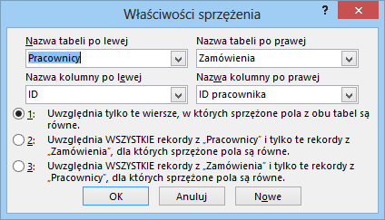
Istnieją trzy typy sprzężenia. Przedstawiono je na poniższym zrzucie ekranu:
Opcja 1 definiuje sprzężenie wewnętrzne. W przypadku sprzężenia wewnętrznego rekordy z dwóch tabel są łączone w wynikach kwerendy tylko wówczas, gdy sprzęgane pola spełniają określony warunek. W kwerendzie domyślnie używane jest sprzężenie wewnętrzne wybierające rekordy tylko wówczas, gdy wartości w sprzężonych polach są zgodne.
Opcja 2 definiuje lewe sprzężenie zewnętrzne. W przypadku lewego sprzężenia zewnętrznego wszystkie rekordy po lewej stronie operacji LEFT JOIN w instrukcji SQL kwerendy są dodawane do wyników kwerendy, nawet jeśli nie istnieją zgodne wartości w sprzężonym polu z tabeli po prawej stronie.
Opcja 3 definiuje prawe sprzężenie zewnętrzne. W przypadku prawego sprzężenia zewnętrznego wszystkie rekordy po prawej stronie operacji RIGHT JOIN w instrukcji SQL kwerendy są dodawane do wyników kwerendy, nawet jeśli nie istnieją zgodne wartości w sprzężonym polu z tabeli po lewej stronie.

  - Zadanie.1.
Zaprojektuj bazę danych szkoła składająca się z trzech tabel, takich jak niżej na rysunku. Dla każdej z tabel ustaw klucz podstawowy.
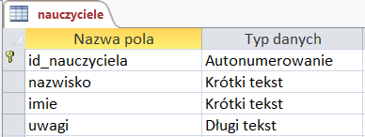
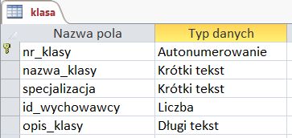

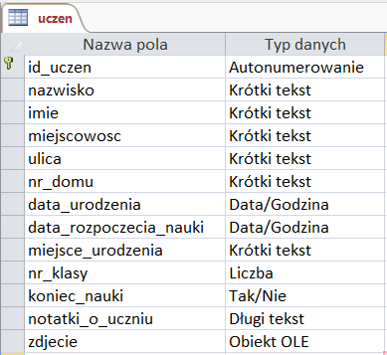

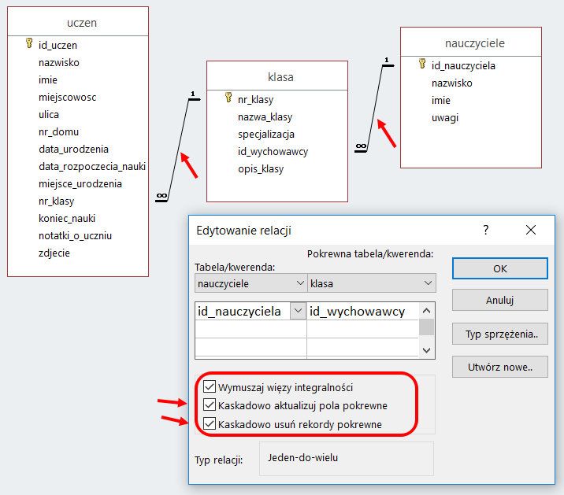
- Ustal wartość domyślną do tabeli uczen, data rozpoczęcia nauki na 1.09.2020.
- W tabeli uczen wstaw maski wprowadzania tak, aby:
  - Dla pól Nazwisko i Imię wymusić wstawianie wielkiej litery na początku tekstu
  - Dla pola Nr domu zezwolić na wpisywanie cyf
  - Dla pola Nazwa klasy w tabeli Klasa wymusić wpisywanie tekstu wg wzoru „2c”
  - Dla pola specjalizacja ograniczyć możliwość wprowadzania znaków do liter
- W tabeli uczen ustaw odpowiednie warunki w regule poprawności rekordu:
  - Pole imie i nazwisko nie mogą zostać puste
  - Do szkoły można przyjmować uczniów urodzonych w roku 1999 lub później
  - Uczniowie zamieszkujący w Rzeszowie, Łańcucie, Leżajsku.

- Utwórz relacje wymuszając więzy integralności i kaskadowo usuń i aktualizuj rekord.
- Wprowadź przykładowe dane rekordy do tabel, następnie spróbuj usunąć kilka rekordów. Co zauważyłeś po ustawieniu kaskadowości dla usunięcia i aktualizacji?

  - Zadanie 2

- Otwórz nową bazę, wybierz dla niej nazwę wypozyczanlnia_plyt.
- W widoku projektu stwórz tabelę Płyty, która ma następujące pola:

- IdPlyty (Typ danych: Autonumerowanie, we właściwościach upewnij się czy w jest „bez duplikatów”, gdyż będzie to klucz główny tej tabeli i powinien jednoznacznie identyfikować każdy wiersz)
- Tytuł – Typ danych: Krótki tekst. We właściwościach ustaw rozmiar pola na 100 znaków, a format wyświetlania ustaw w następujący sposób:
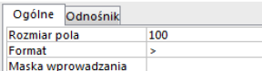
Znak ten oznacza, że dane zawarte w tym polu zawsze będą wypisane na ekranie wielkimi literami (niezależnie od tego jak będą zapisane w tabeli)
- Autor - Typ danych: Krótki tekst. We właściwościach ustaw rozmiar pola na 60 znaków, a maskę wprowadzania ustaw w następujący sposób:
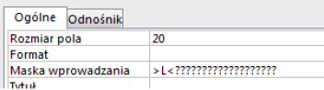

Maska wprowadzania wymusza sposób wpisywania danych.

Znak „>” - powoduje, że wszystkie następujące po nim znaki są konwertowane na duże znaki
Literka „L” – oznacza tu, że pierwsza litera jest dowolną literą, która nie może być cyfrą ani spacją, ale musi tu być (nie jest opcjonalna, jest wymagana),
Znak „<” - powoduje, że wszystkie następujące po nim znaki są konwertowane na małe znaki
19 znaków „?” - oznacza 19 dowolnych liter, nie dopuszczalne cyfry, ale dopuszczalne spacje (nie wymaganych)
- Gatunek – Typ danych Tekst.

We właściwościach pola wybierz zakładkę Odnośnik, pierwsze 3 pola ustaw według zaproponowanego schematu:
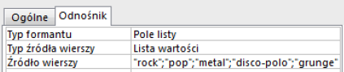
- Rok wydania – Typ danych Liczba.

We właściwościach pola wprowadź następujące wartości Maski i Reguły sprawdzania poprawności danych oraz Tekstu reguły spr.poprawności.
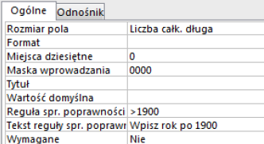
Maska „0000” (cztery zera) oznacza, że wprowadzając dane trzeba będzie podać czterocyfrową liczbę
- Cena zakupu – Typ danych Waluta (z dwoma miejscami po przecinku ustawionymi we właściwościach pola)
- Miejsce zakupu – Typ danych Tekst (z wartością domyślną ustawioną na „EMPIK”).
- Czy jest w domu - Typ danych Tak/Nie (z wartością domyślną, że jest, czyli „1”)
3. Przełącz widok tabeli na Widok arkusza danych, zapisz tabelę i przetestuj utworzoną tabelę wypełniając ją danymi.

  - Zadanie 3.
Otwórz kolejną nową bazę danych, a w niej utwórz tylko jedną tabelę według własnego pomysłu. Przynajmniej po razie użyj:
- Typów: Tekstowego, Liczbowego, Daty lub Czasu, Logicznego (TakNie)
- Dowolnej Maski wprowadzania (innej niż w podanym wyżej przykładzie)
- Dowolnego formatu wyświetlania (innego niż w podanym przykładzie),
- Reguły sprawdzania poprawności z tekstem
- Odnośników z wymyślonej przez siebie listy wartości.

T24 : Zasady tworzenia relacji między tabelami.
W relacyjnych bazach danych dane zapisujemy w zdefiniowanych przez siebie tabelach, a miedzy tabelami tworzymy połączenia zwane relacjami- fachowo związkami, aby zestawić razem informacje z tabel wtedy, gdy okaże się to potrzebne. Następnie tworzymy kwerendy, formularze i raporty, dzięki którym są wyświetlane informacje z kilku tabel jednocześnie.
Relacje między tabelami:
- Pomagają w projektowaniu kwerend na podatnie danych z wielu tabel,
- Pomagają w projektowaniu formularzy raportów opartych na danych z wielu tabel
- Poprzez wymuszanie więzów integralności zapobiegają powstawaniu rekordów odłączonych (REKORD ODŁĄCZONY to rekord odwołujący się do rekordu, który nie istnieje).
Aby w sposób prawidłowy utworzyć relacje między tabelami, muszą być spełnione następujące warunki:
- Pola wspólne musza mieć ten sam typ danych (jeśli klucz podstawowy tworzy pole typu autonumerowanie, polem klucza obcego może być pole typu Liczba, ale rozmiar pola musi być taki sam).
- Pole wspólne w tabeli ze strony jeden musi być polem klucza podstawowego
- Pola łączone muszą zawierać informacje wzajemnie sobie odpowiadające
- Pola wspólne nie muszą mieć tych samych nazw(choć często mają)
Relacja to powiązanie między parą tabel bazy danych za pomocą klucza podstawowego jednej tabeli i odpowiadającego mu klucza obcego w drugiej tabeli.

Typy relacji pomiędzy tabelami
Występują trzy typy relacji pomiędzy tabelami.
- Relacja jeden-do-wielu
Rozważmy przykład bazy danych do śledzenia zamówień, która zawiera tabelę Klienci i tabelę Zamówienia. Klient może złożyć dowolną liczbę zamówień. W związku z tym każdemu klientowi reprezentowanemu w tabeli Klienci może odpowiadać wiele zamówień reprezentowanych w tabeli Zamówienia. Dlatego relacja pomiędzy tabelą Klienci a tabelą Zamówienia to relacja jeden-do-wielu.
Aby w projekcie bazy danych utworzyć relację jeden-do-wielu, należy klucz podstawowy znajdujący się po stronie „jeden” relacji dodać jako pole lub pola do tabeli po stronie „wiele” tej relacji. W tym przykładzie należy dodać nowe pole — jest to pole identyfikatora z tabeli Klienci — do tabeli Zamówienia i nadać mu nazwę Identyfikator klienta. Dzięki temu program Access będzie mógł za pomocą numeru identyfikacyjnego klienta wyszukać właściwego klienta dla każdego zamówienia.
- Relacja wiele-do-wielu
Rozważmy przykład relacji pomiędzy tabelą Produkty a tabelą Zamówienia. Jedno zamówienie może obejmować wiele produktów. Z drugiej strony jeden produkt może się znaleźć w wielu zamówieniach. Dlatego każdemu rekordowi z tabeli Zamówienia może odpowiadać wiele rekordów z tabeli Produkty. Ponadto każdemu rekordowi z tabeli Produkty może odpowiadać wiele rekordów z tabeli Zamówienia. Relacja tego typu jest nazywana relacją wiele-do-wielu, ponieważ każdemu produktowi może odpowiadać wiele zamówień, a każdemu zamówieniu — wiele produktów. Należy zauważyć, że aby wykryć istniejące relacje wiele-do-wielu pomiędzy tabelami, trzeba się przyjrzeć obu stronom relacji.
Aby utworzyć relację wiele-do-wielu, należy utworzyć trzecią tabelę, często zwaną tabelą skrzyżowań lub tabelę łącznikową, która rozbija relację wiele-do-wielu na dwie relacje jeden-do-wielu. Do tej trzeciej tabeli wstawia się klucze podstawowe z obu pierwotnych tabel. Skutkiem tego trzecia tabela rejestruje każde wystąpienie relacji. Tabele Zamówienia i Produkty są na przykład powiązane relacją wiele-do-wielu zdefiniowaną przez utworzenie dwóch relacji jeden-do-wielu z tabelą Szczegóły zamówień. Każde zamówienie może dotyczyć wielu produktów, a każdy produkt może występować w wielu zamówieniach.
- Relacja jeden-do-jednego
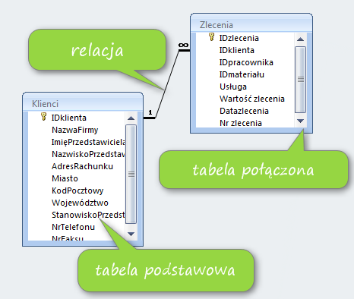
W relacji jeden-do-jednego z każdym rekordem w pierwszej tabeli może być związany tylko jeden pasujący rekord w drugiej tabeli, a z każdym rekordem w drugiej tabeli może być związany tylko jeden pasujący rekord w pierwszej tabeli. Ten typ relacji jest nietypowy, ponieważ najczęściej informacje powiązane w ten sposób są przechowywane w jednej tabeli. Za pomocą relacji jeden-do-jednego można podzielić tabelę z wieloma polami, odizolować fragment tabeli ze względów bezpieczeństwa lub przechowywać informacje odnoszące się tylko do podzbioru tabeli głównej. Określenie takiej relacji wymaga, aby obie tabele używały wspólnego pola. W praktyce relację jeden-do-jeden stosuje się w przypadku tzw. tabel słownikowych. Tabela słownikowa w bazie danych, jak sama nazwa wskazuje, stanowi słownik, czyli spis wszystkich dozwolonych pojęć jakich chcemy używać w jakimś polu bazy danych. Jeśli jakichś wartości używamy często i są one typu wyliczeniowego to możemy zrobić dla nich tabelę słownikową (na przykład nazwy towarów, działów w firmie, stanowisk, nazwy magazynów, jednostki miar).
Rysunek 6.Okno relacje po zdefiniowaniu relacji
Tabela występująca w powiązaniu po stronie jeden jest nazywana w Accessie tabelą nadrzędną – inaczej podstawowa, natomiast tabela po stronie wiele tabelą podrzędną- inaczej połączona.

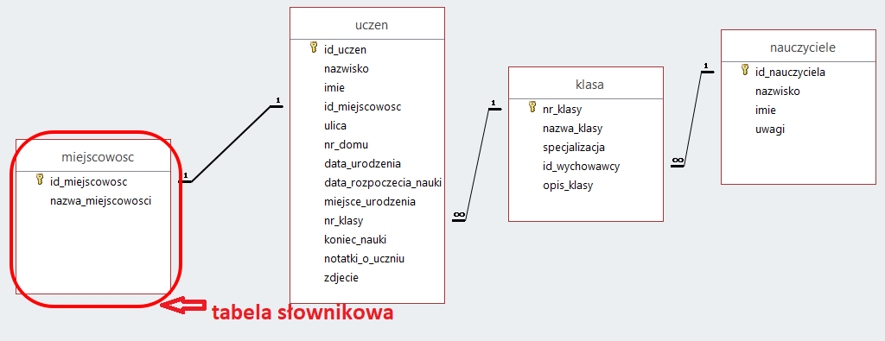
Rysunek 7. Przykład tabeli słownikowej.

Wyświetlanie relacji pomiędzy tabelami
Aby wyświetlić relacje pomiędzy tabelami, kliknij przycisk Relacje na karcie Narzędzia bazy danych. Zostanie otwarte okno Relacje, w którym będą wyświetlone istniejące relacje. Jeśli nie ma jeszcze zdefiniowanych relacji pomiędzy tabelami i okno Relacje jest otwierane pierwszy raz, pojawi się monit o dodanie do okna tabeli lub kwerendy.
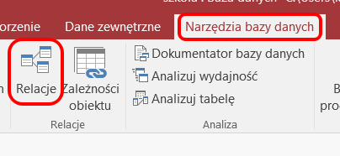
Relację definiuje się przez przeciągnięcie pola kluczowego z jednej tabeli do pola kluczowego w drugiej tabeli. W otwartym oknie zdefiniować możemy dodatkowo typ sprzężenia.
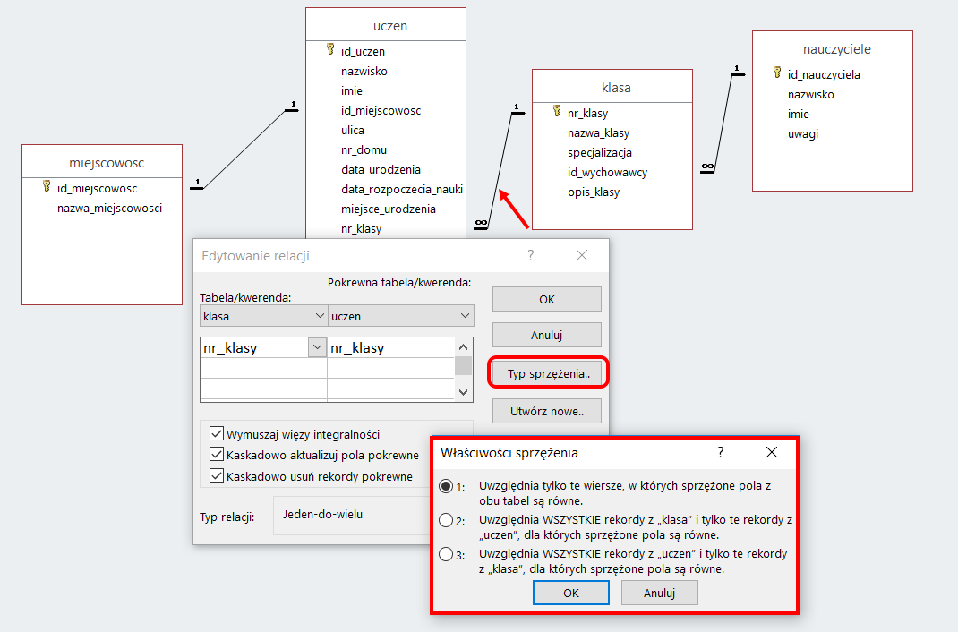
Relację pomiędzy tabelami reprezentuje linia relacji narysowana między tabelami w oknie Relacje. Jeśli w relacji nie są wymuszane więzy integralności, to ma ona postać cienkiej linii między polami wspólnymi obsługującymi relację. Zaznaczenie relacji przez kliknięcie linii powoduje pogrubienie tej linii. Jeśli w relacji są wymuszane więzy integralności, linia jest grubsza na obu końcach. Ponadto nad grubszym fragmentem linii po jednej stronie relacji jest wyświetlana liczba 1, a nad grubszym fragmentem po drugiej stronie jest wyświetlany symbol nieskończoności (∞).
Przykład:
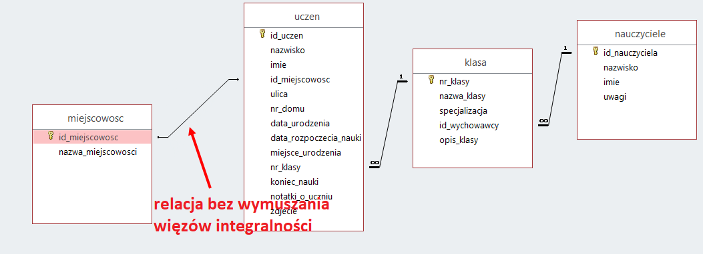
Uwagi
- Tworzenie relacji jeden-do-jednego Oba pola wspólne (zwykle pola klucza podstawowego i klucza obcego) muszą mieć unikatowy indeks. Oznacza to, że właściwość Indeksowane tych pól powinna być ustawiona na Tak (Bez duplikatów). Jeśli oba pola mają unikatowy indeks, program Access tworzy relację jeden-do-jednego.
- Tworzenie relacji jeden-do-wielu Pole po stronie „jeden” relacji (zwykle pole klucza podstawowego) musi mieć unikatowy indeks. Oznacza to, że właściwość Indeksowane tego pola powinna być ustawiona na Tak (Bez duplikatów). Pole po stronie „wiele” nie powinno mieć unikatowego indeksu. Może mieć indeks, ale musi zezwalać na duplikaty. Oznacza to, że właściwość Indeksowane tego pola powinna być ustawiona na Nie lub Tak (Duplikaty OK). Gdy jedno pole ma unikatowy indeks, a drugie nie, program Access tworzy relację jeden-do-wielu.
Pokazać uczniom jak się usuwa i edytuje relacje!

T25: Tworzenie tabel i relacji w MS Access.
Temat będzie realizowany w ramach ćwiczeń opartych na poznanych materiałach.
  - Zadanie 1.
Utwórz bazę danych sklep, a w niej tabele: produkt, klient, zamówienie. Utwórz dodatkową tabelę słownikową. Utwórz w niej klika warunków integalnościowych, następnie utwórz relacje, w taki sposób, by nie powstawały rekordy odłączone. Wpisz min. Po 6 rekordów do każdej z tych tabel. Sprawdź co się dzieje, jak zaczniesz usuwać jakiś rekord. Co zauważyłeś?
  - Zadanie 2.
Wymyśl prosta bazę danych składającą się z kilku tabel, a następnie zaprojektuj tabele i utwórz do nich relacje.
  - Zadanie 3.
Utwórz poniższe tabele, ustaw odpowiednie wartości pól, klucze główne, następnie połącz tabele relacjami. Wprowadź po 5 rekordów dla każdej tabeli. Ustaw maski tak, by imie i nazwisko, miejsce, miasto zaczynało się od dużych liter. Ustaw odpowiednią maskę do PESEL, kod pocztowy.
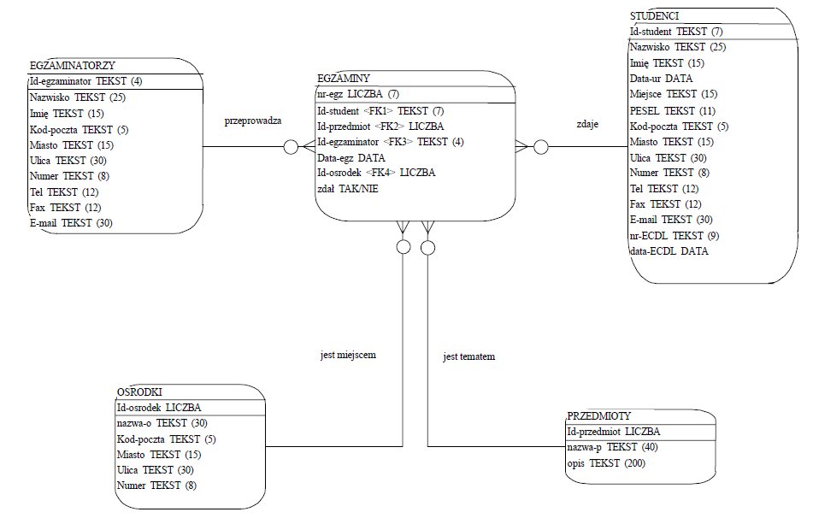

T26: Importowanie i eksportowanie danych
Jedną z najbardziej przydatnych funkcji programu Access jest możliwość korzystania z danych z wielu innych programów.

Omówienie operacji na danych zewnętrznych w programie Access
W wielu programach można użyć polecenia Zapisz jako w celu zapisania dokumentu w innym formacie, tak aby można go było otworzyć w innym programie. Jednak w programie Access polecenie Zapisz jako nie działa dokładnie tak samo. Można zapisywać obiekty programu Access jako inne obiekty programu Access, a także można zapisywać bazy danych programu Access jako wcześniejsze wersje baz danych programu Access, ale nie można zapisać bazy danych programu Access jako na przykład pliku arkusza kalkulacyjnego. Podobnie nie można zapisać pliku arkusza kalkulacyjnego jako pliku programu Access (accdb). Zamiast tego można korzystać z poleceń na karcie Dane zewnętrzne w programie Access w celu importowania i eksportowania danych między innymi formatami plików.
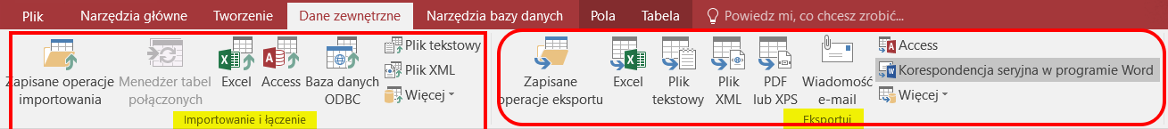

Importowanie lub łączenie danych w innym formacie
Ogólny zarys importowania lub łączenia danych jest następujący:
- Otwórz bazę danych, do której chcesz zaimportować lub z którą chcesz połączyć dane.
- Na karcie Dane zewnętrzne kliknij typ danych do zaimportowania lub połączenia. Na przykład jeśli dane źródłowe znajdują się w skoroszycie programu Microsoft Excel, kliknij pozycję Excel.
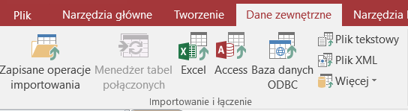
- W większości przypadków w programie Access jest uruchamiany kreator Pobieranie danych zewnętrznych. W tym kreatorze mogą pojawić się monity o niektóre lub wszystkie informacje wymienione na poniższej liście:
- Określenie źródła danych (jego lokalizacji na dysku).
- Określenie, czy dane mają zostać zaimportowane, czy połączone.
- W przypadku importowania określenie, czy dane mają zostać dodane do istniejącej tabeli, czy ma zostać utworzona nowa tabela.
- Dokładne wskazanie w dokumencie danych, które mają zostać zaimportowane lub połączone.
- Określenie, czy pierwszy wiersz zawiera nagłówki kolumn, czy też ma być traktowany jak dane.
- Określenie typu danych w poszczególnych kolumnach.
- Określenie, czy ma zostać zaimportowana tylko struktura, czy też i struktura, i dane.
- W przypadku importowania określenie, czy program Access ma dodać nowy klucz podstawowy do nowej tabeli, czy też ma użyć istniejącego klucza.
- Określenie nazwy nowej tabeli.

Uwaga! Warto wcześniej zapoznać się z danymi źródłowymi, aby mieć gotowe właściwe odpowiedzi na te pytania, gdy kreator wyświetli odpowiednie monity.
Uwaga 2: Pesel importujemy jaki tekst –nie liczba!
- Na ostatniej stronie kreatora program Access zwykle pyta użytkownika, czy zapisać szczegóły operacji importowania lub łączenia. Jeśli ta sama operacja będzie wykonywana regularnie, można zaznaczyć pole wyboru Zapisz kroki importowania, podać odpowiednie informacje, a następnie kliknąć przycisk Zamknij. Aby później ponownie uruchomić tę operację, można kliknąć pozycję Zapisane operacje importowania na karcie Dane zewnętrzne.
Po ukończeniu pracy z kreatorem program Access powiadamia użytkownika o ewentualnych problemach, które mogły wystąpić podczas procesu importowania. W niektórych przypadkach w programie Access może zostać utworzona nowa tabela o nazwie BłędyImportu, zawierająca wszelkie dane, których nie można było pomyślnie zaimportować. Badając dane w tej tabeli, można niekiedy ustalić, dlaczego nie można było poprawnie zaimportować danych.

Eksportowanie danych do innego formatu
Ogólny zarys eksportowania danych z programu Access jest następujący:
- Otwórz bazę danych, z której chcesz wyeksportować dane.
- W okienku nawigacji zaznacz obiekt, z którego chcesz wyeksportować dane. Można eksportować dane z obiektów tabel, kwerend, formularzy i raportów, ale nie wszystkie opcje eksportowania są dostępne dla wszystkich typów obiektów.
- Na karcie Dane zewnętrzne kliknij docelowy typ danych na potrzeby eksportowania. Na przykład aby wyeksportować dane w formacie, który można otworzyć w programie Microsoft Excel, kliknij pozycję Excel.
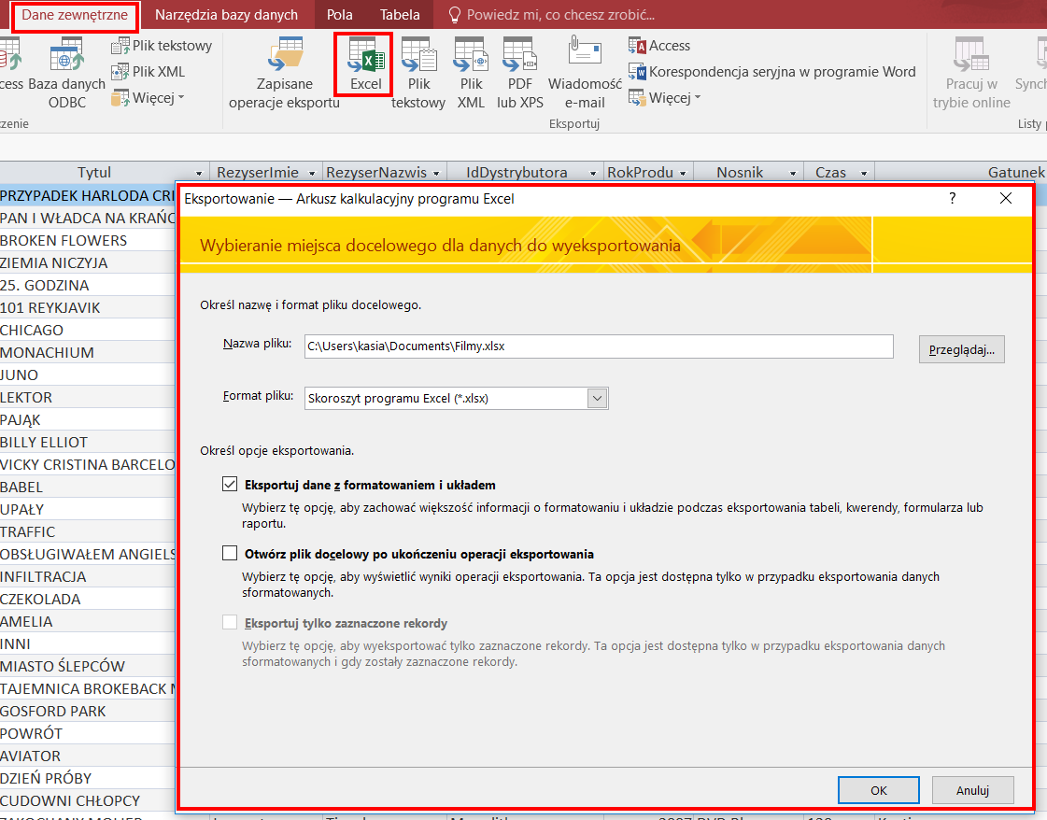
W większości przypadków w programie Access jest uruchamiany kreator Eksportowanie. W tym kreatorze mogą pojawić się monity o informacje, takie jak na przykład nazwa i format pliku docelowego, określenie, czy mają zostać uwzględnione formatowanie i układ, czy też określenie, które rekordy mają zostać wyeksportowane.
- Na ostatniej stronie kreatora program Access zwykle pyta użytkownika, czy zapisać szczegóły operacji eksportowania. Jeśli ta sama operacja będzie wykonywana regularnie, można zaznaczyć pole wyboru Zapisz kroki eksportowania, podać odpowiednie informacje, a następnie kliknąć przycisk Zamknij. Aby później ponownie uruchomić tę operację, można kliknąć pozycję Zapisane operacje eksportowania na karcie Dane zewnętrzne.
Zadanie: Wykonaj zadania od 1 do 5 z importu. Następnie z Accessa wyeksportuj po jednej dowolnej tabeli do różnych formatów. Wyeksportuj również do Worda, jako korespondencję seryjną. Przygotuj dowolny wzór dokumentu. W poniższych zadaniach utwórz relacje, wymuszając więzy integralnościowe.
Zadanie1. 2011_s_p_domki
Zadanie2. 2013_s_p_hobby
Zadanie 3. 2010s_p_noworodki
Zadanie 4. 2011_s_r_psy
Zadanie 5. 2013_s_r_filmy

T27: Sortowanie i filtrowanie rekordów

Filtrowanie to przydatny sposób wyświetlania tylko tych danych, które mają być wyświetlane w bazach danych programu Access. Za pomocą filtrów można wyświetlać określone rekordy w formularzu, raporcie, kwerendzie lub arkuszu danych, a także drukować tylko określone rekordy z raportu, tabeli lub kwerendy. Stosując filtr, możesz ograniczyć dane w widoku bez zmieniania projektu odpowiedniego obiektu.
Widok po zastosowaniu filtru zawiera tylko rekordy z zaznaczonymi wartościami, pozostałe dane pozostaną ukryte do momentu wyczyszczenia filtru.
DOSTĘPNE FILTRY ZALEŻĄ OD TYPU DANYCH W ZAZNACZONEJ KOLUMNIE.
Uwaga: Kolumny w arkuszach danych i kontrolkach w formularzach i raportach powiązanych z wyrażeniami nie obsługują filtrowania.

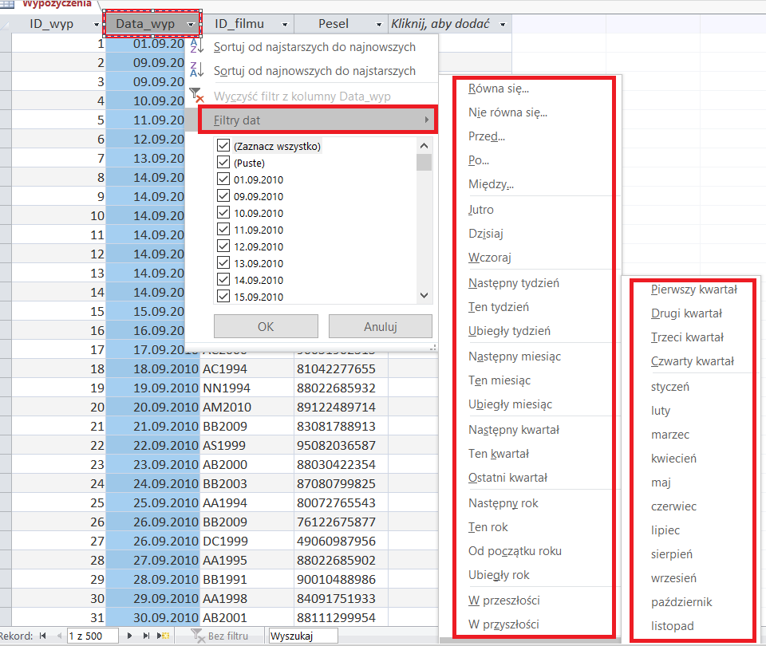
Rysunek 8. Filtr daty
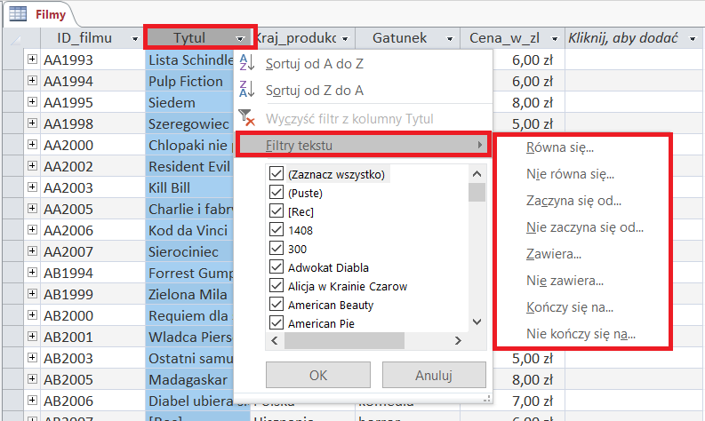
Rysunek 9. Filtry pola tekstowego
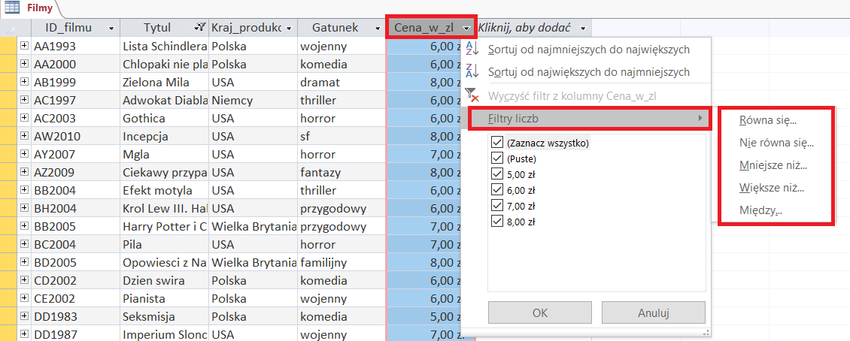
Rysunek 10. Filtr liczb.
Uwaga: Po zastosowaniu filtru do kolumny, która jest już przefiltrowana, poprzedni filtr zostanie automatycznie usunięty. Chociaż tylko jeden filtr może być stosowany dla określonego pola, możesz określić inny filtr dla każdego pola w widoku.

Filtr zaawansowany
Czasami warto zastosować filtr, który jest zaawansowanym typem filtru, i może być konieczne ręczne wpisanie kryterium filtru. Używanie filtrów zaawansowanych wymaga wyrażenia zapisu. Wyrażenia są podobne do formuł w programie Excel i do kryteriów określonych podczas projektowania zapytania. Można również zastosować domyślny filtr, a później przełączyć się na zaawansowane i zapisać filtr jako kwerendę.

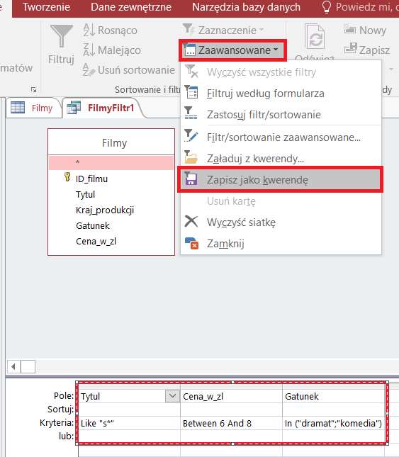
Rysunek 11. Filtr zaawansowany.

Usuwanie i ponowne stosowanie filtru
Aby przełączyć się do niefiltrowanego widoku danych, Usuń filtry, klikając pozycję Przełącz filtr na pasku nawigatora rekordów, aby wrócić do widoku pełnego.
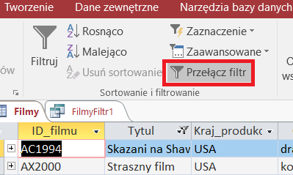

Czyszczenie filtru
Wyczyść filtr, gdy nie jest już potrzebny. Wyczyszczenie filtru powoduje usunięcie go z widoku i nie można go już ponownie zastosować, klikając pozycję bez filtrowania na pasku stanu. Możesz wyczyścić pojedynczy filtr z jednego pola lub wyczyścić wszystkie filtry ze wszystkich pól w widoku.
- Aby wyczyścić pojedynczy filtr z jednego pola: kliknij prawym przyciskiem myszy filtrowaną kolumnę lub kontrolkę, a następnie kliknij polecenie Wyczyść filtr na podstawie nazwy pola.
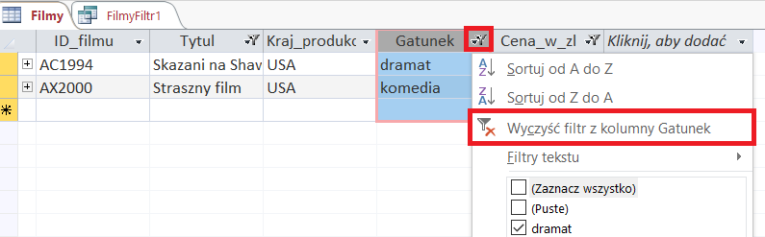
- Rysunek 12. Wyczyszczenie pojedynczego filtru.
- Aby wyczyścić wszystkie filtry ze wszystkich pól: na karcie Narzędzia główne w grupie Filtr sortowania & kliknij pozycję Zaawansowane, a następnie w menu skrótów kliknij polecenie Wyczyść wszystkie filtry .
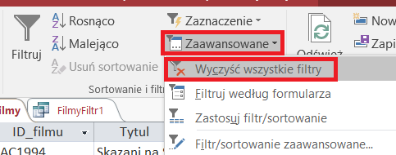
Rysunek 13. Wyczyszczenie wszystkich filtrów.
Zadanie 1:
Na podstawie zaimportowanych zadań od 1 do 5. Wybierz dwie dowolne bazy danych, a następnie zastosuj w nich po 8 różnych filtrów. Zapisz te filtry w postaci kwerendy. Jeśli jest to zadanie nie na lekcji stacjonarnej, tylko online- wykonaj z tego sprawozdanie z opisem filtrów i screenami do nich. Zadanie każdy powinien odesłać inne, ponieważ każdy dowolnie stosuje filtry wg. własnego pomysłu.

T28: Definiowanie wyrażeń w Accessie

Zadaniem bazy danych jest nie tylko przechowywanie informacji, ale również ich przetwarzanie. Projektując system obsługi bazy danych, często korzystamy z wyrażeń (formuł).
Wyrażenie w programie Office Access jest odpowiednikiem formuły w programie Office Excel. Składa się ono z pewnej liczby elementów używanych pojedynczo lub w połączeniu, które służą otrzymaniu żądanego wyniku. Do tych elementów należą:
- Identyfikatory — nazwy pól tabeli, formanty na formularzach lub raportach albo właściwości tych pól lub formatów.
- Operatory, na przykład + (plus) lub - (minus).
- Funkcje, takie jak SUM lub AVG i używane przez nie argumenty.
- Stałe — wartości, które się nie zmieniają — na przykład ciągi tekstu lub liczby, które nie są obliczane przez wyrażenie.
Wyrażeń można używać, aby tworzyć wartości, które nie są przechowywane bezpośrednio w danych. Mogą to być na przykład informacje niezbędne do obliczenia całkowitej sumy zamówienia albo podatku VAT od wartości zamówienia. W innych przypadkach konieczne może być dodanie kryterium do kwerendy lub filtru, czyli informacji określającej rekordy zwracane przez kwerendę lub wyświetlane po zastosowaniu filtru. Możliwe jest również określenie wartości domyślnej lub reguły sprawdzania poprawności dla pola albo formantu. We wszystkich powyższych przypadkach używa się wyrażeń.
Wyrażenia umożliwiają:
- Wykonywanie obliczeń,
- Pobieranie wartości pól lub formantów,
- Definiowanie właściwości pól tabeli i formantów( wartość domyślna, reguła poprawności)
- Tworzenie formantów i pól obliczeniowych,
- Definiowanie kryteriów kwerendy,
- Definiowanie poziomów grupowania w raporcie.

Oto kilka przykładowych wyrażeń.
Wyrażenie | Przeznaczenie
=[DataDostawy] – [DataWysyłki] | Obliczanie różnicy między wartościami pochodzącymi z dwóch pól tekstowych raportu.
CenaKońcowa: CCur([Szczegóły zamówienia].CenaJednostkowa*[Ilość]*(1–[Rabat])/100)*100 | Tworzenie pola obliczeniowego w kwerendzie.
Between #2005-01-01# And #2005-12-31# | Wprowadzanie kryteriów dotyczących pola Data/Godzina w kwerendzie.
=[Podformularz Zamówienia].Form!SumaCzęściowaZamówienia | Zwracanie wartości formantu SumaCzęściowaZamówienia w podformularzu Zamówienia znajdującym się w formularzu Zamówienia.

Wyrażenie | Przeznaczenie
Like "A*" | Zaczyna się na literę A
IN ("Warszawa";"Rzeszów";"Kraków") | Zawiera te 3 miasta
Between #2021-01-01# And #2021-12-31# | Data pomiędzy
Between 50 And 100 | Pomiędzy 50 a 100
Between #2021-01-01# And Date() | Pomiędzy 2021-01-01 a datą bieżącą
Year(#2021-01-01#) | Zwraca rok 2021
Like "[A-D]*" | Zaczyna się od liter A,B,C,D
Like "[a-z][a-g]*" | Pierwsza litera dowolna, druga litery z przedziału od a do g, potem dowolne
[Osoby].[Nazwisko]& " "&[Osoby].[imie] | Połączenia nazwiska i imienia oddzielone spacją
IS NOT NULL | Nie może być puste
[cena]*[ilosc] | Pojawi się wynik mnożenia z 2 pól
Year( Date() ) - Year( [uczen]![data_urodzenia] ) | Policzony wiek osoby
Rysunek 14. Przykłady wyrażeń, cz.2

Elementy wyrażenia

Identyfikatory
Identyfikator jest nazwą pola, właściwości lub formantu. Za jego pomocą można w wyrażeniach odwołać się do wartości związanej z polem, właściwością lub formantem. Rozpatrzmy na przykład wyrażenie =[DataWymagana]–[DataWysyłki]. Powoduje ono odjęcie wartości pola lub formantu DataWysyłki od wartości pola lub formantu DataWymagana. W tym wyrażeniu DataWymagana i DataWysyłki są identyfikatorami.

Operatory:
Program Access obsługuje różne operatory, w tym powszechnie używane operatory arytmetyczne, takie jak +, –, * (mnożenie), / (dzielenie), jak również operatory porównań do porównywania wartości, operatory tekstowe do łączenia tekstów, operatory logiczne do określania wartości typu „prawda” lub „fałsz” oraz operatory programu Access.
  - Operatory arytmetyczne
Operatory arytmetyczne służą do obliczania wartości z dwóch lub więcej liczb lub do zmieniania znaku liczby z plusa na minus.
Operator | Przeznaczenie | Przykład
+ | Suma dwóch liczb | [SumaCzęściowa]+[Podatek]
– | Różnica dwóch liczb lub oznaczenie ujemnej wartości liczby | [Cena]–[Rabat]
* | Iloczyn dwóch liczb | [Ilość]*[Cena]
/ | Iloraz dwóch liczb | [Razem]/[LiczbaElementów]
\ | Zaokrąglenie obu liczb do części całkowitych, a następnie podzielenie pierwszej liczby przez drugą i obcięcie wyniku do części całkowitej | [Zarejestrowane]\[Pokoje]
Mod | Reszta z dzielenia pierwszej liczby przez drugą | [Zarejestrowane] Mod [Pokoje]
^ | Podniesienie liczby do potęgi podanej w wykładniku | Liczba ^ Wykładnik
  - Operatory porównywania
Operatory porównywania służą do porównywania wartości i zwracania wyniku w postaci „prawda”, „fałsz” lub „null”.
Operator | Przeznaczenie
< | Określenie, czy pierwsza wartość jest mniejsza niż druga
<= | Określenie, czy pierwsza wartość jest mniejsza niż druga lub jej równa
> | Określenie, czy pierwsza wartość jest większa niż druga
>= | Określenie, czy pierwsza wartość jest większa niż druga lub jej równa
= | Określenie, czy pierwsza wartość jest równa drugiej
<> | Określenie, czy pierwsza wartość nie jest równa drugiej
We wszystkich przypadkach jeśli jedna z wartości jest pusta (null), wynik jest również pusty (null). Ponieważ wartość pusta oznacza wartość nieznaną, wynik porównania z taką wartością jest również nieznany.
  - Operatory logiczne
Operatory logiczne służą do łączenia dwóch wartości i zwracania wyniku w postaci „prawda”, „fałsz” lub „null”. Operatory takie są czasem określane mianem operatorów Boole'a.
Operator | Składnia | Opis
And | Wyr1 And Wyr2 | Zwraca wartość „prawda”, jeśli Wyr1 i Wyr2 mają wartość „prawda”.
Or | Wyr1 Or Wyr2 | Zwraca wartość „prawda”, jeśli Wyr1 lub Wyr2 ma wartość „prawda”.
Eqv | Wyr1 Eqv Wyr2 | Zwraca wartość „prawda”, jeśli Wyr1 i Wyr2 mają wartość „prawda” lub Wyr1 i Wyr2 mają wartość „fałsz”.
Not | Not Wyr | Zwraca wartość „prawda”, jeśli Wyr nie ma wartości „prawda”.
Xor | Wyr1 Xor Wyr2 | Zwraca wartość „prawda”, jeśli jedno z wyrażeń Wyr1 lub Wyr2 ma wartość „prawda”, ale nie oba.
  - Operatory łączenia tekstów
Operatory łączenia tekstów służą do sklejania dwóch wartości tekstowych w jedną.
Operator | Składnia | Opis
& | ciąg1 & ciąg2 | Łączy dwa ciągi w jeden.
+ | ciąg1 + ciąg2 | Łączy dwa ciągi w jeden, propagując wartości puste.
  - Operatory specjalne
Operatorów specjalnych używa się w sposób opisany w poniższej tabeli.
Operator | Opis
Is (Not) Null | Określa, czy wartość jest pusta (Null), czy też nie jest pusta (Not Null).
Like "wzorzec" | Umożliwia dopasowywanie wartości ciągów za pomocą symboli wieloznacznych ? i *.
Between wartość1 And wartość2 | Określa, czy wartość liczbowa lub wartość daty mieści się w określonym zakresie.
In(ciąg1,ciąg2...) | Określa, czy dana wartość ciągu należy do zbioru wartości ciągów.

Funkcje
Funkcje są wbudowanymi procedurami, które można stosować w wyrażeniach. Służą one do wykonywania obliczeń, manipulowania tekstem i datami, podsumowywania danych oraz wykonywania różnych operacji. Na przykład jedną z częściej używanych funkcji jest Date. Funkcja Date zwraca bieżącą datę. Można jej użyć w wyrażeniu, które ustawia domyślną wartość pola tabeli. W ten sposób przy dodawaniu nowego rekordu wartością domyślną pola zawsze będzie bieżąca data.
Niektóre funkcje wymagają wprowadzenia argumentów. Argument jest wartością pełniącą rolę danej wejściowej funkcji. Jeśli funkcja wymaga wprowadzenia kilku argumentów, argumenty należy oddzielić przecinkami. Weźmy na przykład funkcję Format w następującym wyrażeniu:
=Format(Date(),"d mmmm yyyy")
W tym przykładzie wprowadzono dwa argumenty. Pierwszym z nich jest funkcja Date. Jako argument funkcji często można użyć wartości argumentu zwracanej przez inną funkcję. W tym przypadku użyto bieżącej daty zwracanej przez funkcję Date. Drugim argumentem jest ciąg tekstowy, który określa, jak data ma być sformatowana przez funkcję Format. Argument ten jest oddzielony od pierwszego argumentu przecinkiem. Należy zauważyć, że ciąg tekstowy znajduje się w cudzysłowie. Wprowadzany tekst należy z reguły ujmować w znaki cudzysłowów.

Stałe
Stała jest nazwanym elementem, którego wartość nie zmienia się podczas działania programu Access. Stałe najczęściej używane w wyrażeniach to: True, False i Null. W języku Visual Basic for Applications (VBA) można również definiować własne stałe, których można następnie używać w procedurach VBA. VBA to język programowania używany w programie Access.

Wartości
W wyrażeniach można stosować wartości literałów. Wartościami liczbowymi mogą być serie cyfr ze znakiem i separatorem dziesiętnym, jeśli są niezbędne. Jeśli znaku nie ma, program Access zakłada wartość dodatnią. Aby podać wartość ujemną, należy wprowadzić znak minus (–). Można również stosować notację naukową. W tym celu należy wprowadzić literę E lub e i znak wykładnika potęgi (np. 1.0E–6).
Wartości w postaci ciągów tekstowych muszą znajdować się w znakach cudzysłów. W niektórych sytuacjach program Access wprowadza cudzysłów za użytkownika, na przykład w przypadku tekstu wpisywanego w wyrażeniu reguły sprawdzania poprawności lub kryteriów kwerendy.
Na przykład tekst Paryż wpisany w programie Access będzie wyświetlany jako „Paryż”. Jeśli wyrażenie ma generować ciąg w cudzysłowie, zagnieżdżony ciąg można umieścić w znakach pojedynczego cudzysłowu (') lub w trzech parach znaków podwójnego cudzysłowu ("). Następujące wyrażenia przykładowe są równoważne:
Forms![Kontakty]![Miasto].DefaultValue = ' "Paryż" '
Forms![Kontakty]![Miasto].DefaultValue = " " "Paryż" " "
Wartości daty/godziny powinny znajdować się między znakami numeru (#). Na przykład prawidłowymi wartościami daty/godziny są: #2005-03-07# i #7-Mar-2005#. Gdy program Access napotka prawidłową wartość daty/godziny umieszczoną między znakami #, automatycznie traktuje ją jako typ danych Data/Godzina.

http://office.microsoft.com/pl-pl/access-help/specyfikacje-programu-access-2010-HA010341462.aspx#BMaccessproject
http://www.bazydanych.net.pl/index.php?page=obiekty-skladowe-ms-access
http://edu.pjwstk.edu.pl/wyklady/rbd/scb/rW2.htm
http://office.microsoft.com/pl-pl/access-help/sterowanie-formatami-wprowadzania-danych-za-pomoca-masek-wprowadzania-HA010096452.aspx
office.microsoft.com/pl-pl/access-help/przewodnik-po-relacjach-pomiedzy-tabelami-HA010120534.aspx
support.microsoft.com/kb/304466/pl
office.microsoft.com/pl-pl/access-help/przewodnik-po-relacjach-pomiedzy-tabelami-HA010120534.aspx
https://support.microsoft.com/pl-pl/office/stosowanie-filtru-w-celu-wy%C5%9Bwietlenia-wybranych-rekord%C3%B3w-w-bazie-danych-programu-access-2a493ded-e544-4144-9103-b9b1d1865147

